SGOA

Casos de Uso

Histórico da Revisão

|  |  |  |  |
| --- | --- | --- | --- |
| **Data** | **Versão** | **Descrição** | **Autor** |
| 17/11/2012 | 1.0 | Versão inicial | Wellingthon Reimann |
| 18/11/2013 | 2.0 | Atualização da documentação | Wellingthon Reimann |

Índice Analítico

1. Introdução 4

2. Diagrama de Casos de Uso 4

3. Descrição de Casos de Uso 5

3.1 Caso de Uso: UC01 - Manter Setor 5

3.2 Caso de Uso: UC02 - Manter Cliente 8

3.3 Caso de Uso: UC03 - Manter Funcionário 13

3.4 Caso de Uso: UC04 - Manter Orçamento 18

3.5 Caso de Uso: UC05 – Manter Ordem de Serviço 22

3.6 Caso de Uso: UC06 – Manter Atividade 24

3.7 Caso de Uso: UC07 – Manter Seguradora 27

3.8 Caso de Uso: UC08 - Efetuar Login 30

3.9 Caso de Uso: UC09 – Controlar Serviço 33

3.10 Caso de Uso: UC10 – Monitorar Pátio 37

3.11 Caso de Uso: UC11 - Manter Tipo de Serviço 39

3.12 Caso de Uso: UC12 - Manter Profissão 42

3.13 Caso de Uso: UC13 - Manter Cor 45

3.14 Caso de Uso: UC14 - Manter Marca 48

3.15 Caso de Uso: UC15 - Manter Modelo 51

3.16 Caso de Uso: UC16 – Visualizar Andamento do Serviço 54

3.17 Caso de Uso: UC17 – Manter Configurações 58

Casos de Uso Negociais

# Introdução

A finalidade deste documento é contextualizar o SGOA em um nível superior para uma melhor compreensão do sistema a ser criado.

# Diagrama de Casos de Uso

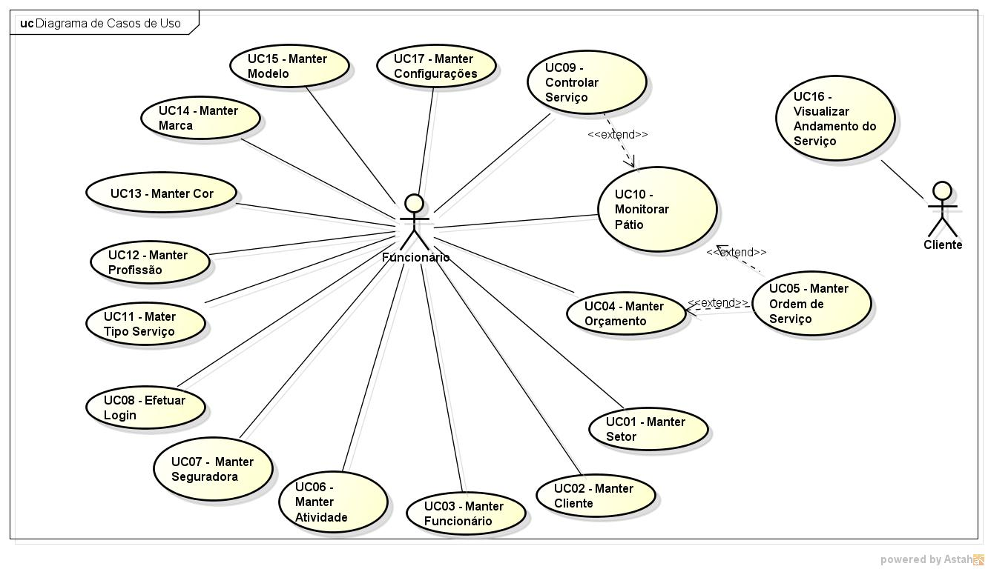

Figura – Diagrama de Casos de Uso

# Descrição de Casos de Uso

## Caso de Uso: UC01 - Manter Setor

### Descrição

Este caso de uso serve para descreve como é realizada a inclusão, alteração, exclusão e consulta dos setores de trabalho da oficina.

### Data View

**DV1 – Tela de Pesquisa de Setores**

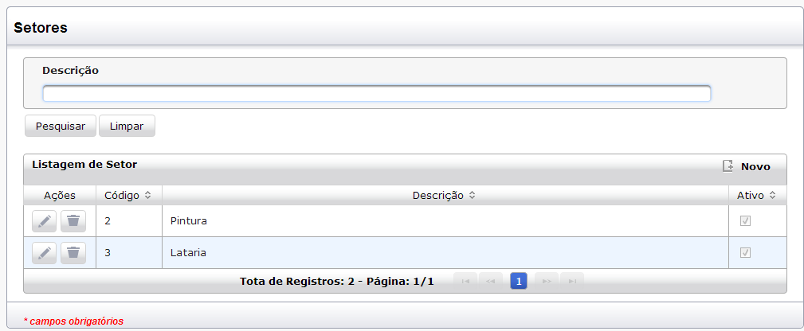

Figura – Tela de Pesquisa de Setores

**DV2 – Tela de Cadastro de Setor**

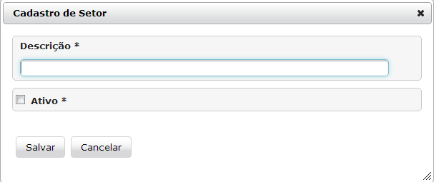

Figura - Tela de Cadastro de Setor

### Pré-condição

Este caso de uso pode iniciar somente se:

1. O sistema tiver executado o UC08 – Efetuar Login.

2. O usuário logado deve ter perfil de gerente para acessar a tela.

### Pós-condição

Após o fim normal deste caso de uso o sistema deve:

1. Ter pesquisado, incluído, alterado ou excluído um setor;

### Autor Primário

Funcionário.

### Fluxo Principal

1. O sistema lista todos os setores cadastrados.

2. O sistema apresenta a tela **DV1**;

3. O ator preenche um filtro para pesquisa e pressiona o botão “Pesquisar”; **(A1)(A2)(R311)**.

4. O sistema seleciona os setores que atendam o filtro da pesquisa e monta a grid de resultado; **(A3)(A5).**

5. O caso de uso é encerrado.

### Fluxos Alternativos

**A1-** **Limpar campos da tela**

1. O ator pressiona o botão “Limpar”;

2. O sistema limpa os campos de filtro para a pesquisa;

3. O caso de uso retorna ao passo 1 do fluxo principal.

**A2-** **Novo Setor**:

1. O ator pressiona o botão “Novo” na tela **DV1**;

2. O sistema apresenta a tela **DV2;**

3. O ator preenche os campos da tela e pressiona o botão “Salvar” **(A4);**

4. O sistema verifica o preenchimento dos campos da tela **(R312)(E1)**;

5. O sistema grava os dados do setor no banco de dados **(E2)**;

6. O sistema fecha a tela **DV2** enotifica ao usuário que o registro foi incluído com sucesso;

7. O caso de uso retoma ao passo 1 do fluxo principal.

**A3-** **Editar Setor**:

1. O ator pressiona o botão “Editar” na tela **DV1**;

2. O sistema apresenta a tela **DV2** com os campospreenchidos do setor escolhido na tela **DV1;**

3. O ator altera os dados e pressiona o botão “Salvar” **(A4);**

4. O sistema verifica o preenchimento dos campos da tela **(R312)(E1)**;

5. O sistema atualiza os dados do setor no banco de dados **(E2)**;

6. O sistema fecha a tela **DV2** e notifica ao usuário que o registro foi alterado com sucesso;

7. O caso de uso retoma ao passo 4 do fluxo principal.

**A4-** **Voltar para tela anterior**

1. O ator pressiona o botão “Cancelar”;

2. O sistema fecha a tela **DV2** e retorna a tela **DV1**.

**A5-** **Excluir Setor**:

1. O ator pressiona o botão “Excluir” na tela **DV1**;

2. O sistema apresenta uma mensagem: “Confirma a exclusão do setor selecionado?”**;**

3. O ator confirma a exclusão do setor;

4. O sistema exclui os dados do setor no banco de dados **(E3)**;

5. O sistema notifica ao usuário que a exclusão foi ocorrida com sucesso.

6. O caso de uso retoma ao passo 1 do fluxo principal.

### Fluxos de Exceções

**E1- Campos obrigatórios não preenchidos:**

1.O sistema verifica que os campos obrigatórios não foram preenchidos.

2. O sistema retorna a mensagem: “Campos obrigatórios não foram preenchidos”.

3. O caso de uso é finalizado com erro.

**E2- Erro ao salvar os dados do setor no banco de dados:**

1. O sistema apresenta uma mensagem: “Não foi possível salvar as informações no banco de dados.”.

2. O caso de uso é finalizado com erro.

**E3 - Erro ao excluir os dados do setor no banco de dados:**

1. O sistema apresenta uma mensagem: “Este registro esta associado a outros cadastros. Exclusão não permitida.”.

2. O caso de uso é finalizado com erro.

## Caso de Uso: UC02 - Manter Cliente

### Descrição

Este caso de uso serve para descreve como é realizada a inclusão, alteração, exclusão e consulta dos clientes da oficina.

### Data View

**DV1 – Tela de Pesquisa de Clientes**

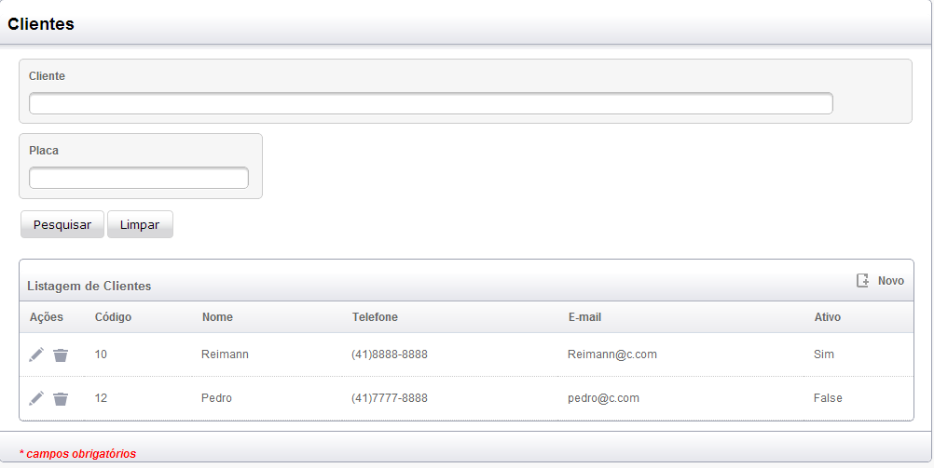

Figura - Tela de Pesquisa de Clientes



Nome:  Perfil 

Login: 

|  |  |  |  |  |  |  |
| --- | --- | --- | --- | --- | --- | --- |
| Código | Nome | Login | E-mail | Perfil | Situação | Alterar/Excluir |
| 1 | … | .. | .. | .. | .. |  |
| 2 | .. | .. | .. | .. | .. |  |



Nome:  Perfil 

Login: 

|  |  |  |  |  |  |  |
| --- | --- | --- | --- | --- | --- | --- |
| Código | Nome | Login | E-mail | Perfil | Situação | Alterar/Excluir |
| 1 | … | .. | .. | .. | .. |  |
| 2 | .. | .. | .. | .. | .. |  |



Nome:  Perfil 

Login: 

|  |  |  |  |  |  |  |
| --- | --- | --- | --- | --- | --- | --- |
| Código | Nome | Login | E-mail | Perfil | Situação | Alterar/Excluir |
| 1 | … | .. | .. | .. | .. |  |
| 2 | .. | .. | .. | .. | .. |  |



Nome:  Perfil 

Login: 

|  |  |  |  |  |  |  |
| --- | --- | --- | --- | --- | --- | --- |
| Código | Nome | Login | E-mail | Perfil | Situação | Alterar/Excluir |
| 1 | … | .. | .. | .. | .. |  |
| 2 | .. | .. | .. | .. | .. |  |



Nome:  Perfil 

Login: 

|  |  |  |  |  |  |  |
| --- | --- | --- | --- | --- | --- | --- |
| Código | Nome | Login | E-mail | Perfil | Situação | Alterar/Excluir |
| 1 | … | .. | .. | .. | .. |  |
| 2 | .. | .. | .. | .. | .. |  |



Nome:  Perfil 

Login: 

|  |  |  |  |  |  |  |
| --- | --- | --- | --- | --- | --- | --- |
| Código | Nome | Login | E-mail | Perfil | Situação | Alterar/Excluir |
| 1 | … | .. | .. | .. | .. |  |
| 2 | .. | .. | .. | .. | .. |  |

**DV2 – Tela de Cadastro de Cliente**

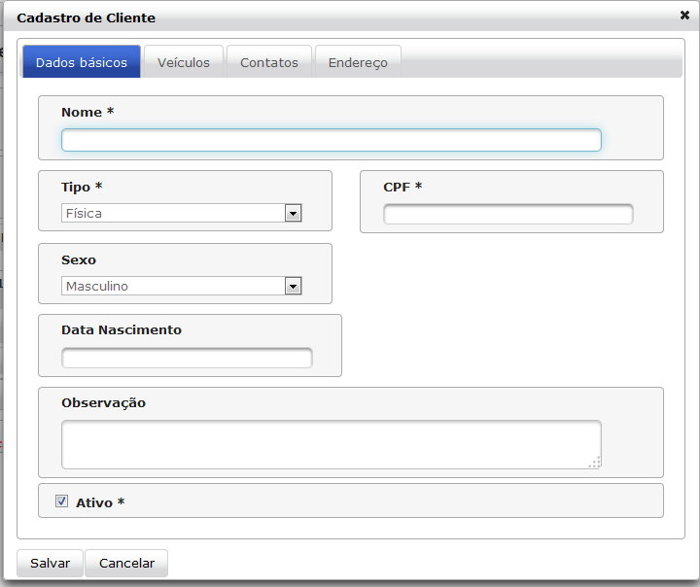

Figura - Tela de Cadastro de Cliente (Dados Básicos)

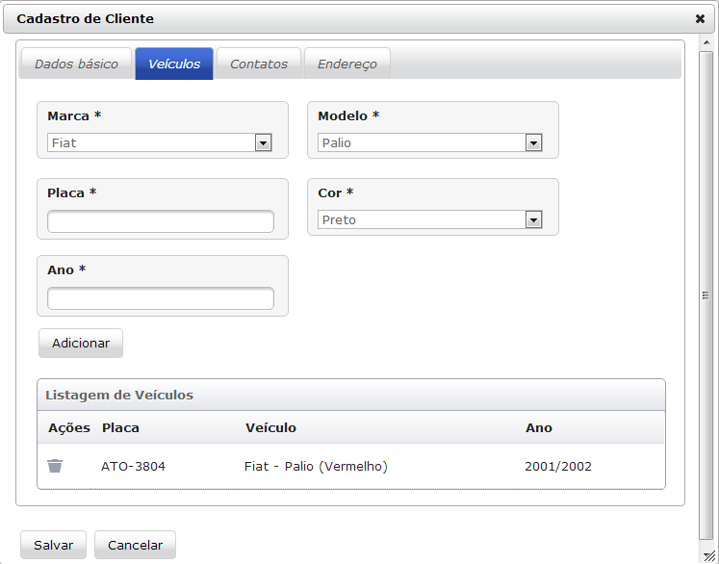

Figura - Tela de Cadastro de Funcionário (Veículos)

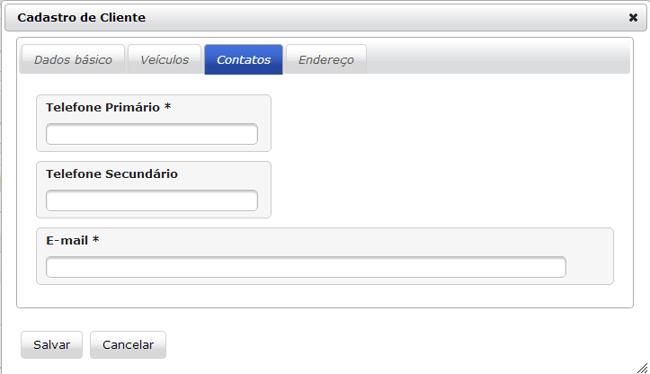

Figura - Tela de Cadastro de Funcionário (Contatos)

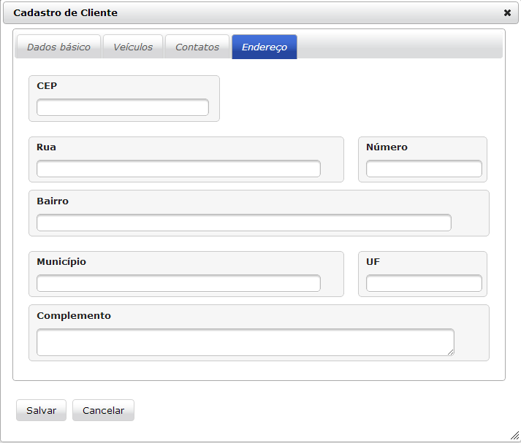

Figura - Tela de Cadastro de Funcionário (Endereço)

### Pré-condição

Este caso de uso pode iniciar somente se:

1. O sistema tiver executado o UC08 – Efetuar Login.

### Pós-condição

Após o fim normal deste caso de uso o sistema deve:

1. Ter pesquisado, incluído, alterado ou excluído um cliente;

### Autor Primário

Funcionário.

### Fluxo Principal

1. O sistema apresenta a tela **DV1**;

2. O ator preenche um filtro para pesquisa e pressiona o botão “Pesquisar”; **(A1)(A2)(R321)**.

3. O sistema seleciona os clientes que atendam o filtro da pesquisa e monta a grid de resultado; **(A3)(A5).**

4. O caso de uso é encerrado.

### Fluxos Alternativos

**A1-** **Limpar campos da tela**

1. O ator pressiona o botão “Limpar”;

2. O sistema limpa os campos de filtro para a pesquisa;

3. O sistema limpa a grid de resultado.

**A2-** **Novo Cliente**:

1. O ator pressiona o botão “Novo” na tela **DV1**;

2. O sistema monta a lista de marca de veículos;

3. O sistema monta a lista de cores de veículo;

4. O sistema apresenta a tela **DV2;**

5. O ator preenche os campos da tela e pressiona o botão “Salvar” **(A4) (A6) (R324);**

6. O sistema verifica o preenchimento dos campos da tela **(R322)(E1) (E3) (R325)**;

7. O sistema grava os dados do cliente no banco de dados **(R323)** **(E2)**;

8. O sistema fecha a tela **DV2** enotifica ao usuário que o registro foi incluído com sucesso;

9. O caso de uso retoma ao passo 3 do fluxo principal.

**A3-** **Editar Cliente**:

1. O ator pressiona o botão “Editar” na tela **DV1**;

2. O sistema monta a lista de marca de veículos;

3. O sistema monta a lista de cores de veículo;

4. O sistema apresenta a tela **DV2** com os campospreenchidos de acordo com o cliente selecionado na tela **DV1;**

5. O ator altera os dados e pressiona o botão “Salvar” **(A4) (A6);**

6. O sistema verifica o preenchimento dos campos da tela **(R322)(E1) (E3)(R325) (R324)**;

7. O sistema atualiza os dados do cliente no banco de dados **(E2)**;

8. O sistema fecha a tela **DV2** e notifica ao usuário que o registro foi alterado com sucesso;

9. O caso de uso retoma ao passo 3 do fluxo principal.

**A4-** **Voltar para tela anterior**

1. O ator pressiona o botão “Cancelar”;

2. O sistema fecha a tela **DV2** e retorna a tela **DV1**.

**A5-** **Excluir Cliente**:

1. O ator pressiona o botão “Excluir” na tela **DV1**;

2. O sistema apresenta uma mensagem: “Confirma a exclusão do cliente selecionado?”**;**

3. O ator confirma a exclusão do cliente;

4. O sistema atualiza os dados do cliente no banco de dados **(E2)**;

6. O sistema notifica ao usuário que a exclusão foi ocorrida com sucesso.

7. O caso de uso retoma ao passo 3 do fluxo principal.

**A6-** **Carregar modelos da marca de veículo**

1. O ator seleciona uma marca;

2. O sistema monta a lista de modelos ativos da marca selecionada.

### Fluxos de Exceções

**E1- Campos obrigatórios não preenchidos:**

1.O sistema verifica que os campos obrigatórios não foram preenchidos.

2. O sistema retorna a mensagem: “Campos obrigatórios não foram preenchidos”.

3. O caso de uso é finalizado com erro.

**E2- Erro ao salvar os dados do cliente no banco de dados:**

1. O sistema apresenta uma mensagem: “Não foi possível salvar as informações no banco de dados.”.

2. O caso de uso é finalizado com erro.

**E3- Número do Documento inválido:**

1.O sistema verifica que o CPF/CNPJ é inválido **(R334)**;

2. O sistema apresenta a mensagem: “Número do documento é inválido”.

3. O caso de uso é finalizado com erro.

## Caso de Uso: UC03 - Manter Funcionário

### Descrição

Este caso de uso serve para descreve como é realizada a inclusão, alteração, exclusão e consulta dos funcionários da oficina.

### Data View

**DV1 – Tela de Pesquisa de Funcionários**

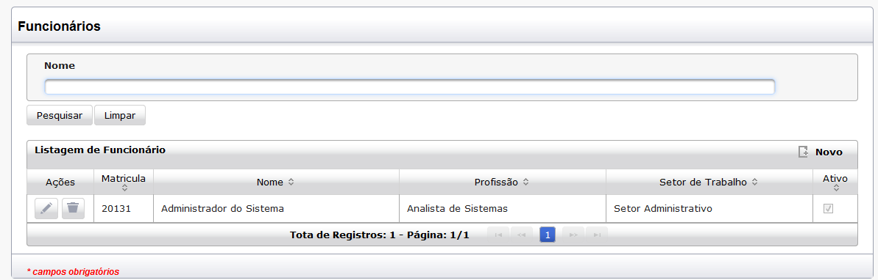

Figura - Tela de Pesquisa de Funcionários



Nome:  Perfil 

Login: 

|  |  |  |  |  |  |  |
| --- | --- | --- | --- | --- | --- | --- |
| Código | Nome | Login | E-mail | Perfil | Situação | Alterar/Excluir |
| 1 | … | .. | .. | .. | .. |  |
| 2 | .. | .. | .. | .. | .. |  |



Nome:  Perfil 

Login: 

|  |  |  |  |  |  |  |
| --- | --- | --- | --- | --- | --- | --- |
| Código | Nome | Login | E-mail | Perfil | Situação | Alterar/Excluir |
| 1 | … | .. | .. | .. | .. |  |
| 2 | .. | .. | .. | .. | .. |  |



Nome:  Perfil 

Login: 

|  |  |  |  |  |  |  |
| --- | --- | --- | --- | --- | --- | --- |
| Código | Nome | Login | E-mail | Perfil | Situação | Alterar/Excluir |
| 1 | … | .. | .. | .. | .. |  |
| 2 | .. | .. | .. | .. | .. |  |



Nome:  Perfil 

Login: 

|  |  |  |  |  |  |  |
| --- | --- | --- | --- | --- | --- | --- |
| Código | Nome | Login | E-mail | Perfil | Situação | Alterar/Excluir |
| 1 | … | .. | .. | .. | .. |  |
| 2 | .. | .. | .. | .. | .. |  |



Nome:  Perfil 

Login: 

|  |  |  |  |  |  |  |
| --- | --- | --- | --- | --- | --- | --- |
| Código | Nome | Login | E-mail | Perfil | Situação | Alterar/Excluir |
| 1 | … | .. | .. | .. | .. |  |
| 2 | .. | .. | .. | .. | .. |  |



Nome:  Perfil 

Login: 

|  |  |  |  |  |  |  |
| --- | --- | --- | --- | --- | --- | --- |
| Código | Nome | Login | E-mail | Perfil | Situação | Alterar/Excluir |
| 1 | … | .. | .. | .. | .. |  |
| 2 | .. | .. | .. | .. | .. |  |

**DV2 – Tela de Cadastro de Funcionário**

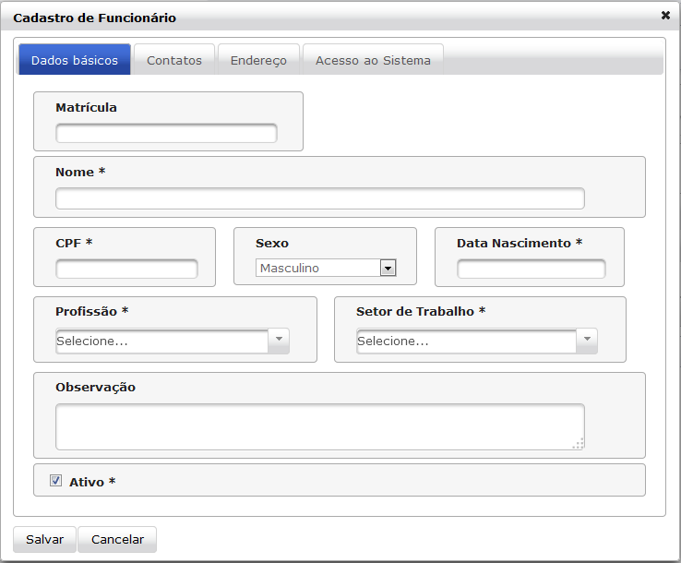

Figura - Tela de Cadastro de Funcionário (Dados Básicos)

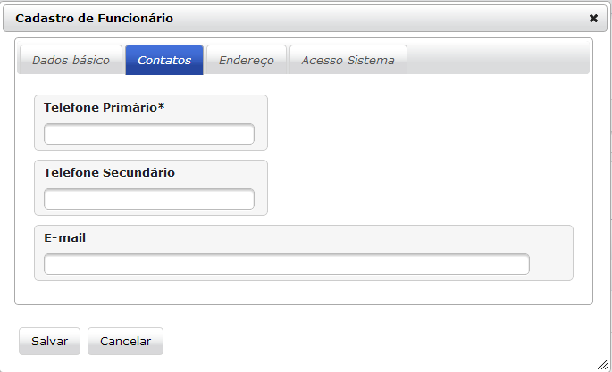

Figura - Tela de Cadastro de Funcionário (Contatos)

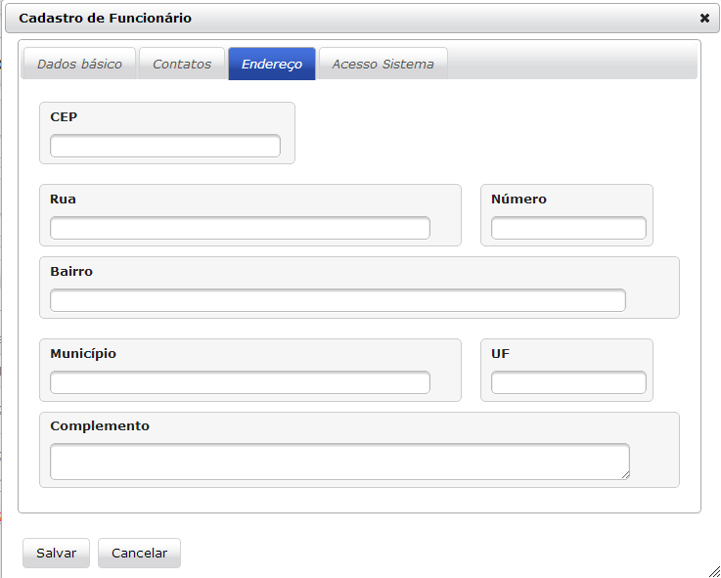

Figura - Tela de Cadastro de Funcionário (Endereço)

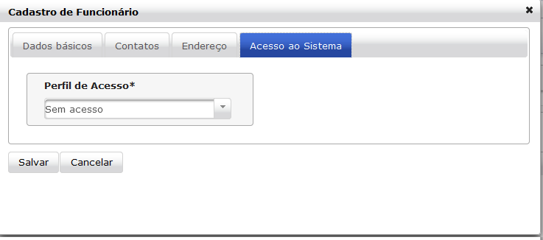

Figura - Tela de Cadastro de Funcionário (Acesso Sistema)

### Pré-condição

Este caso de uso pode iniciar somente se:

1. O sistema tiver executado o UC08 – Efetuar Login.

### Pós-condição

Após o fim normal deste caso de uso o sistema deve:

1. Ter pesquisado, incluído, alterado ou excluído um funcionário;

### Autor Primário

Funcionário.

### Fluxo Principal

1. O sistema apresenta a tela **DV1**;

2. O ator preenche um filtro para pesquisa e pressiona o botão “Pesquisar”; **(A1)(A2)(R331)**.

3. O sistema seleciona os funcionários que atendam o filtro da pesquisa e monta a grid de resultado; **(A3)(A5).**

4. O caso de uso é encerrado.

### Fluxos Alternativos

**A1-** **Limpar campos da tela**

1. O ator pressiona o botão “Limpar”;

2. O sistema limpa os campos de filtro para a pesquisa;

3. O sistema limpa a grid de resultado.

**A2-** **Novo Funcionário**:

1. O ator pressiona o botão “Novo” na tela **DV1**;

2. O sistema monta a lista de setores de trabalho;

3. O sistema monta a lista de profissões de trabalho;

4. O sistema monta a lista de perfil de acesso;

5. O sistema apresenta a tela **DV2;**

6. O ator preenche os campos da tela e pressiona o botão “Salvar” **(A4)(R339);**

7. O sistema verifica o preenchimento dos campos da tela **(R332)(E1) (R335) (R334) (E3) (E4)**;

8. O sistema grava os dados do funcionário no banco de dados **(E2) (R333) (R334)**;

9. O sistema fecha a tela **DV2** enotifica ao usuário que o registro foi incluído com sucesso;

10. O caso de uso retoma ao passo 3 do fluxo principal.

**A3-** **Editar Funcionário**:

1. O ator pressiona o botão “Editar” na tela **DV1**;

2. O sistema monta a lista de setores de trabalho;

3. O sistema monta a lista de profissões de trabalho;

4. O sistema monta a lista de perfil de acesso;

5. O sistema apresenta a tela **DV2** com os campospreenchidos de acordo com o funcionário selecionado na tela **DV1;**

6. O ator altera os dados e pressiona o botão “Salvar” **(A4);**

7. O sistema verifica o preenchimento dos campos da tela **(R332)(E1) (R335) (R334)(E3) (E4)**;

8. O sistema atualiza os dados do funcionário no banco de dados **(E2)**;

9. O sistema fecha a tela **DV2** e notifica ao usuário que o registro foi alterado com sucesso;

10. O caso de uso retoma ao passo 3 do fluxo principal.

**A4-** **Voltar para tela anterior**

1. O ator pressiona o botão “Cancelar”;

2. O sistema fecha a tela **DV2** e retorna a tela **DV1**.

**A5-** **Excluir Funcionário**:

1. O ator pressiona o botão “Excluir” na tela **DV1**;

2. O sistema apresenta uma mensagem: “Confirma a exclusão do funcionário selecionado?”**;**

3. O ator confirma a exclusão do funcionário;

4. O sistema atualiza os dados do funcionário no banco de dados **(E2)**;

6. O sistema notifica ao usuário que a exclusão foi ocorrida com sucesso.

7. O caso de uso retoma ao passo 3 do fluxo principal.

### Fluxos de Exceções

**E1- Campos obrigatórios não preenchidos:**

1.O sistema verifica que os campos obrigatórios não foram preenchidos.

2. O sistema retorna a mensagem: “Campos obrigatórios não foram preenchidos”.

3. O caso de uso é finalizado com erro.

**E2- Erro ao salvar os dados do funcionário no banco de dados:**

1. O sistema apresenta uma mensagem: “Não foi possível salvar as informações no banco de dados.”.

2. O caso de uso é finalizado com erro.

**E3- CPF inválido:**

1.O sistema verifica que o CPF é inválido **(R336)**;

2. O sistema apresenta a mensagem: “CPF inválido”.

3. O caso de uso é finalizado com erro.

**E4- Data de nascimento incorreto:**

1.O sistema verifica que a data nascimento não é válida **(R337)**;

2. O sistema apresenta a mensagem: “Data de nascimento deve ser melhor a que a data atual”.

3. O caso de uso é finalizado com erro.

## Caso de Uso: UC04 - Manter Orçamento

### Descrição

Este caso de uso serve para descreve como é realizada a inclusão, alteração, cancelamento e aprovação de orçamento.

### Data View

**DV1 – Tela de Pesquisa de Orçamentos**

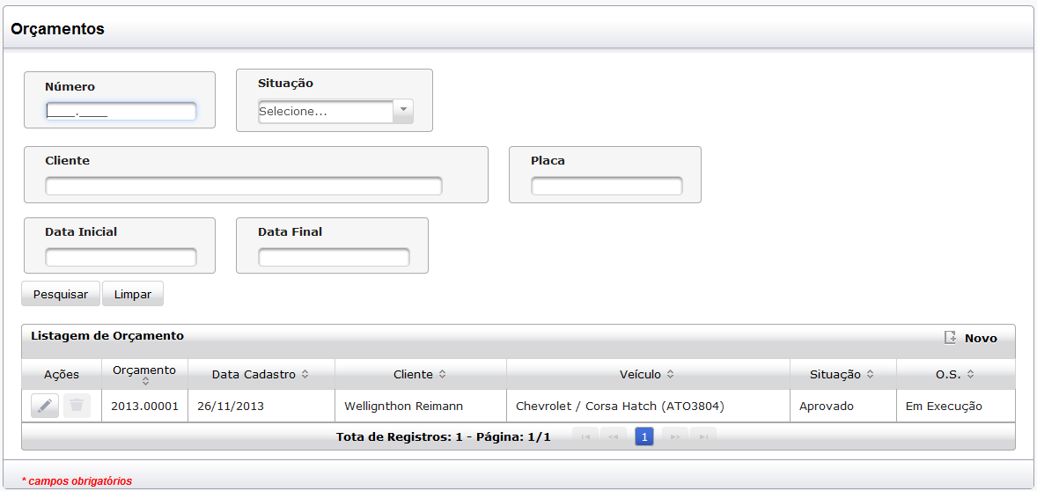

Figura - Tela de Pesquisa de Orçamentos



Nome:  Perfil 

Login: 

|  |  |  |  |  |  |  |
| --- | --- | --- | --- | --- | --- | --- |
| Código | Nome | Login | E-mail | Perfil | Situação | Alterar/Excluir |
| 1 | … | .. | .. | .. | .. |  |
| 2 | .. | .. | .. | .. | .. |  |



Nome:  Perfil 

Login: 

|  |  |  |  |  |  |  |
| --- | --- | --- | --- | --- | --- | --- |
| Código | Nome | Login | E-mail | Perfil | Situação | Alterar/Excluir |
| 1 | … | .. | .. | .. | .. |  |
| 2 | .. | .. | .. | .. | .. |  |



Nome:  Perfil 

Login: 

|  |  |  |  |  |  |  |
| --- | --- | --- | --- | --- | --- | --- |
| Código | Nome | Login | E-mail | Perfil | Situação | Alterar/Excluir |
| 1 | … | .. | .. | .. | .. |  |
| 2 | .. | .. | .. | .. | .. |  |



Nome:  Perfil 

Login: 

|  |  |  |  |  |  |  |
| --- | --- | --- | --- | --- | --- | --- |
| Código | Nome | Login | E-mail | Perfil | Situação | Alterar/Excluir |
| 1 | … | .. | .. | .. | .. |  |
| 2 | .. | .. | .. | .. | .. |  |



Nome:  Perfil 

Login: 

|  |  |  |  |  |  |  |
| --- | --- | --- | --- | --- | --- | --- |
| Código | Nome | Login | E-mail | Perfil | Situação | Alterar/Excluir |
| 1 | … | .. | .. | .. | .. |  |
| 2 | .. | .. | .. | .. | .. |  |



Nome:  Perfil 

Login: 

|  |  |  |  |  |  |  |
| --- | --- | --- | --- | --- | --- | --- |
| Código | Nome | Login | E-mail | Perfil | Situação | Alterar/Excluir |
| 1 | … | .. | .. | .. | .. |  |
| 2 | .. | .. | .. | .. | .. |  |

**DV2 – Tela de Cadastro de Orçamento**

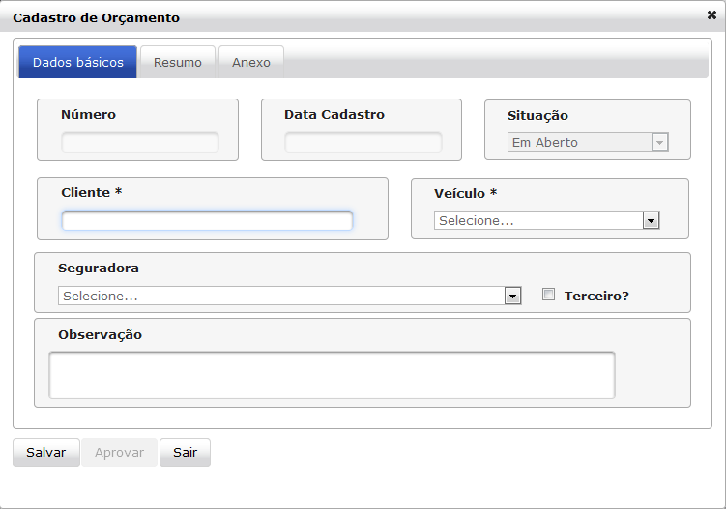

Figura - Tela de Cadastro de Orçamento (Dados Básicos)

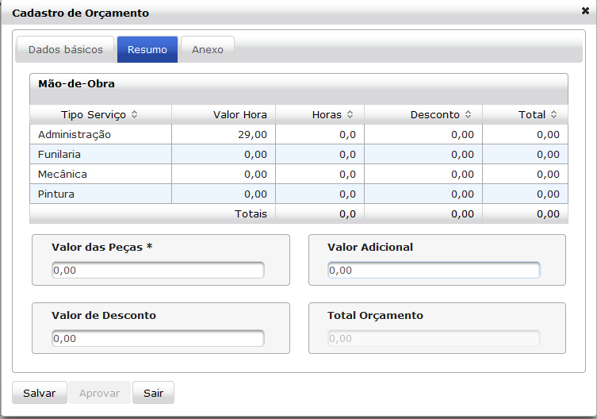

Figura - Tela de Cadastro de Orçamento (Resumo)

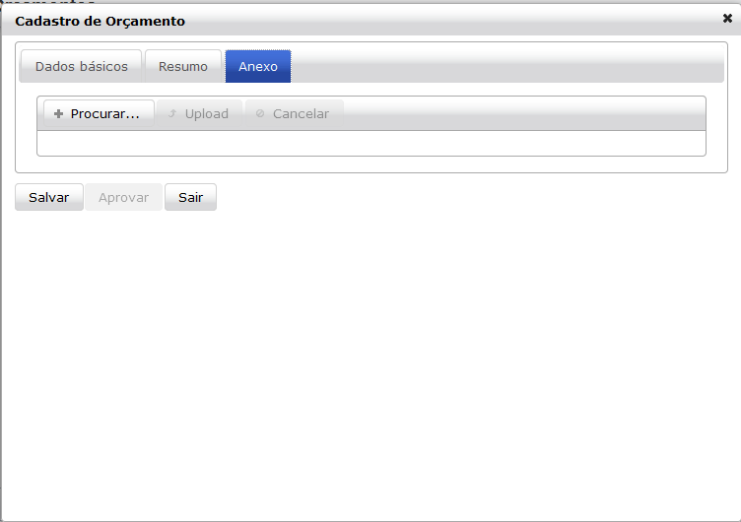

Figura - - Tela de Cadastro de Orçamento (Anexo)

### Pré-condição

Este caso de uso pode iniciar somente se:

1. O sistema tiver executado o UC08 – Efetuar Login.

### Pós-condição

Após o fim normal deste caso de uso o sistema deve:

1. Ter pesquisado, incluído, alterado, cancelado ou aprovado um orçamento;

### Autor Primário

Funcionário.

### Fluxo Principal

1. O sistema apresenta a tela **DV1**;

2. O ator preenche um filtro para pesquisa e pressiona o botão “Pesquisar”; **(A1)(A2)(R341)**.

3. O sistema seleciona os orçamentos que atendam o filtro da pesquisa e monta a grid de resultado; **(A3)(A5)(A6)(R358).**

4. O caso de uso é encerrado.

### Fluxos Alternativos

**A1-** **Limpar campos da tela**

1. O ator pressiona o botão “Limpar”;

2. O sistema limpa os campos de filtro para a pesquisa;

3. O sistema limpa a grid de resultado.

**A2-** **Novo Orçamento**:

1. O ator pressiona o botão “Novo” na tela **DV1 (R357)**;

2. O sistema apresenta a tela **DV2;**

3. O ator preenche os campos da tela e pressiona o botão “Salvar” **(A4);**

4. O sistema verifica o preenchimento dos campos da tela **(A7)(E1) (E3) (R342) (R345) (R346)**;

5. O sistema grava os dados do orçamento no banco de dados **(E2) (R343) (R344)**;

6. O sistema fecha a tela **DV2** enotifica ao usuário que o registro foi incluído com sucesso;

7. O caso de uso retoma ao passo 3 do fluxo principal.

**A3-** **Editar Orçamento**:

1. O ator pressiona o botão “Editar” na tela **DV1 (R357)**;

2. O sistema apresenta a tela **DV2** com os campospreenchidos de acordo com o orçamento selecionado na tela **DV1;**

3. O ator altera os dados e pressiona o botão “Salvar” **(A4);**

4. O sistema verifica o preenchimento dos campos da tela **(A7) (E1) (E3)** **(R342) (R345) (R346)**;

5. O sistema atualiza os dados do orçamento no banco de dados **(E2)**;

6. O sistema fecha a tela **DV2** enotifica ao usuário que o registro foi alterado com sucesso;

7. O caso de uso retoma ao passo 3 do fluxo principal.

**A4-** **Voltar para tela anterior**

1. O ator pressiona o botão “Cancelar”;

2. O sistema fecha a tela **DV2** e retorna a tela **DV1**.

**A5-** **Cancelar Orçamento**:

1. O ator pressiona o botão “Excluir” na tela **DV1**;

2. O sistema apresenta mensagem de confirmação o cancelamento do orçamento selecionado**;**

3. O ator confirma o cancelamento do orçamento;

4. O sistema atualiza os dados do orçamento no banco de dados **(E2)**;

5. O sistema notifica ao usuário que o orçamento foi cancelado com sucesso;

6. O caso de uso retoma ao passo 3 do fluxo principal.

**A6-** **Aprovar Orçamento**:

1. O ator pressiona o botão “Aprovar” na tela de pesquisa de orçamento;

2. O sistema chama o Caso de Uso: “UC05 - Manter Ordem de Serviço”.

**A7-** **Carregar os veículos do cliente**

1. O ator seleciona um cliente;

2. O sistema monta a lista de veículos do cliente selecionado.

### Fluxos de Exceções

**E1- Campos obrigatórios não preenchidos:**

1.O sistema verifica que os campos obrigatórios não foram preenchidos.

2. O sistema retorna a mensagem: “Campos obrigatórios não foram preenchidos”.

3. O caso de uso é finalizado com erro.

**E2- Erro ao salvar os dados do orçamento no banco de dados:**

1. O sistema apresenta uma mensagem: “Não foi possível salvar as informações no banco de dados.”.

2. O caso de uso é finalizado com erro.

**E3- Listagem de tipos de serviço não preenchido:**

1.O sistema verifica a listagem de tipos de serviços esta vazia;

2. O sistema retorna a mensagem: “Informe pelo menos um tipo de serviço.”.

3. O caso de uso é finalizado com erro.

## Caso de Uso: UC05 – Manter Ordem de Serviço

### Descrição

Este caso de uso serve para descreve como é realizada a geração de ordem de serviço.

### Data View

**DV1 –** T**ela de geração de ordem de serviço**

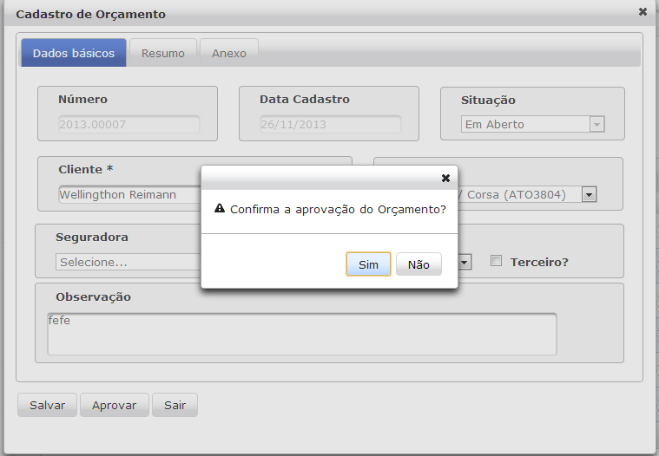

Figura – Tela de Cadastro de Ordem de Serviço

**DV2 –** T**ela de cancelamento de ordem de serviço**

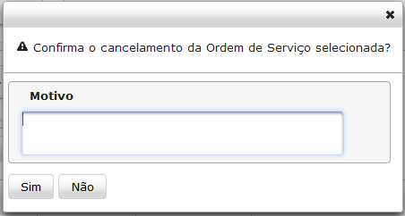

Figura - Tela de Cancelamento de Ordem de Serviço

### Pré-condição

Este caso de uso pode iniciar somente se:

1. O sistema tiver executado o UC08 – Efetuar Login.

2. O sistema tiver executado o UC03 – Manter Orçamento.

### Pós-condição

Após o fim normal deste caso de uso o sistema deve:

1. Mudar a situação do orçamento para aprovado;

2. Criado uma nova ordem de serviço;

### Autor Primário

Funcionário.

### Fluxo Principal

1. O sistema recupera os dados do orçamento selecionado;

2. O sistema apresenta a tela **DV1**;

3. O ator pressiona o botão “Aprovar”; **(A1)(E1)**.

4. O sistema atualiza a situação do orçamento para “Aprovado” no banco de dados **(E2);**

5. O sistema insere uma nova ordem de serviço no banco de dados **(E2)**;

6. O sistema informa o ator que os dados foram salvos com sucesso;

7. O caso de uso é encerrado.

### Fluxos Alternativos

**A1-** **Cancelar Ordem de Serviço**:

1. O sistema recupera os dados do orçamento selecionado;

2. O sistema apresenta a tela **DV2;**

3. O ator informar o motivo para o cancelamento e pressiona o botão “Sim”;

4. O sistema finaliza a atividade atual e cria uma atividade de cancelamento para a ordem de serviço**(E1)**;

5. O sistema notifica ao usuário que o cancelamento foi realizado com sucesso;

6. O caso de uso retoma ao passo 6 do fluxo principal;

### Fluxos de Exceções

**E1- Fluxo de Trabalho não preenchido:**

1.O sistema verifica que o campo “Fluxo de Trabalho” não foi preenchido.

2. O sistema retorna a mensagem: “Informe o fluxo de trabalho”.

3. O caso de uso é finalizado com erro.

**E2- Erro ao salvar os dados no banco de dados:**

1. O sistema apresenta uma mensagem: “Não foi possível salvar as informações no banco de dados.”.

2. O caso de uso é finalizado com erro.

## Caso de Uso: UC06 – Manter Atividade

### Descrição

Este caso de uso serve para descreve como é realizada a inclusão, alteração, exclusão e consulta das atividades que serão realizadas na oficina.

### Data View

**DV1 –** T**ela de Pesquisa de Atividades**

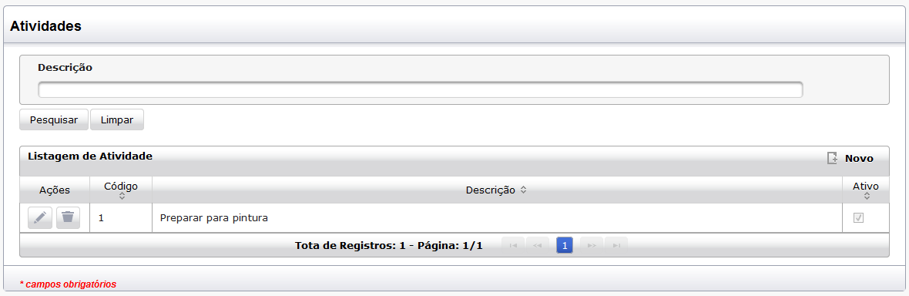

Figura - Tela de Pesquisa de Atividades

**DV2 – Tela de Cadastro de Atividade**

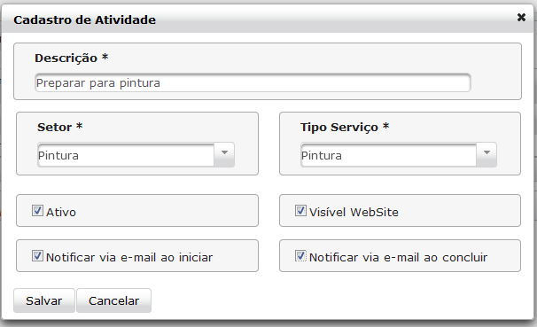

Figura - Tela de Cadastro de Atividade

### Pré-condição

Este caso de uso pode iniciar somente se:

1. O sistema tiver executado o UC08 – Efetuar Login.

2. O usuário logado deve ter perfil de gerente para acessar a tela.

### Pós-condição

Após o fim normal deste caso de uso o sistema deve:

1. Ter pesquisado, incluído, alterado ou excluída uma atividade de trabalho.

### Autor Primário

Funcionário.

### Fluxo Principal

1. O sistema lista todas as atividades cadastrados.

2. O sistema apresenta a tela **DV1**;

3. O ator preenche um filtro para pesquisa e pressiona o botão “Pesquisar”; **(A1)(A2)(R361)**.

4. O sistema seleciona as atividades que atendam o filtro da pesquisa e monta a grid de resultado; **(A3)(A5).**

5. O caso de uso é encerrado.

### Fluxos Alternativos

**A1-** **Limpar campos da tela**

1. O ator pressiona o botão “Limpar”;

2. O sistema limpa os campos de filtro para a pesquisa;

3. O caso de uso retorna ao passo 1 do fluxo principal.

**A2-** **Nova Atividade**:

1. O ator pressiona o botão “Novo” na tela **DV1**;

2. O sistema monta a lista de setores;

3. O sistema monta a lista de tipo de serviço;

4. O sistema apresenta a tela **DV2;**

5. O ator preenche os campos da tela e pressiona o botão “Salvar” **(A4);**

6. O sistema verifica o preenchimento dos campos da tela **(E1) (R362);**

7. O sistema grava os dados da atividade no banco de dados **(E2)**;

8. O sistema fecha a tela **DV2** enotifica ao usuário que o registro foi incluído com sucesso;

9. O caso de uso retoma ao passo 1 do fluxo principal.

**A3-** **Editar Atividade**:

1. O ator pressiona o botão “Editar” na tela **DV1**;

2. O sistema monta a lista de setores;

3. O sistema monta a lista de tipo de serviço;

4. O sistema apresenta a tela **DV2** com os campospreenchidos de acordo com a atividade selecionada na tela **DV1;**

5. O ator altera os dados e pressiona o botão “Salvar” **(A4);**

6. O sistema verifica o preenchimento dos campos da tela **(E1)** **(R362)**;

7. O sistema atualiza os dados da etapa no banco de dados **(E2)**;

8. O sistema fecha a tela **DV2** e notifica ao usuário que o registro foi alterado com sucesso;

9. O caso de uso retoma ao passo 1 do fluxo principal.

**A4-** **Voltar para tela anterior**

1. O ator pressiona o botão “Cancelar”;

2. O sistema fecha a tela **DV2** e retorna a tela **DV1**.

**A5-** **Excluir Atividade**:

1. O ator pressiona o botão “Excluir” na tela **DV1**;

2. O sistema apresenta uma mensagem: “Confirma a exclusão da atividade selecionada?”**;**

3. O ator confirma a exclusão da atividade;

4. O sistema exclui os dados da atividade no banco de dados **(E3)**;

5. O sistema notifica ao usuário que a exclusão foi ocorrida com sucesso.

6. O caso de uso retoma ao passo 1 do fluxo principal.

### Fluxos de Exceções

**E1- Campos obrigatórios não preenchidos:**

1.O sistema verifica que os campos obrigatórios não foram preenchidos.

2. O sistema retorna a mensagem: “Campos obrigatórios não foram preenchidos”.

3. O caso de uso é finalizado com erro.

**E2- Erro ao salvar os dados da atividade do fluxo no banco de dados:**

1. O sistema apresenta uma mensagem: “Não foi possível salvar as informações no banco de dados.”.

2. O caso de uso é finalizado com erro.

**E3 - Erro ao excluir os dados da atividade no banco de dados:**

1. O sistema apresenta uma mensagem: “Este registro esta associado a outros cadastros. Exclusão não permitida.”.

2. O caso de uso é finalizado com erro.

## Caso de Uso: UC07 – Manter Seguradora

### Descrição

Este caso de uso serve para descreve como é realizada a inclusão, alteração, exclusão e consulta das seguradoras.

### Data View

**DV1 –** T**ela de Pesquisa de Seguradoras**

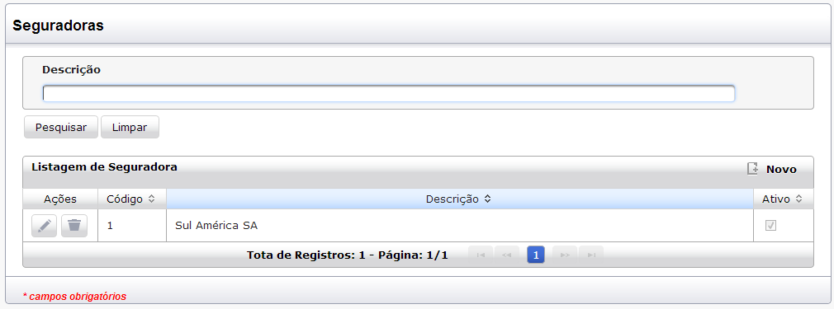

Figura - Pesquisa de Seguradoras

**DV2 – Tela de Cadastro de Seguradora**

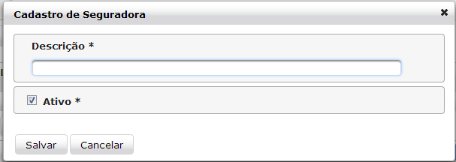

Figura - Tela de Cadastro de Seguradora

### Pré-condição

Este caso de uso pode iniciar somente se:

1. O sistema tiver executado o UC08 – Efetuar Login.

### Pós-condição

Após o fim normal deste caso de uso o sistema deve:

1. Ter pesquisado, incluído, alterado ou excluído uma seguradora.

### Autor Primário

Funcionário.

### Fluxo Principal

1. O sistema lista todas seguradoras cadastradas.

2. O sistema apresenta a tela **DV1**;

3. O ator preenche um filtro para pesquisa e pressiona o botão “Pesquisar”; **(A1)(A2)(R371)**.

4. O sistema seleciona as seguradoras que atendam o filtro da pesquisa e monta a grid de resultado; **(A3)(A5).**

5. O caso de uso é encerrado.

### Fluxos Alternativos

**A1-** **Limpar campos da tela**

1. O ator pressiona o botão “Limpar”;

2. O sistema limpa os campos de filtro para a pesquisa;

3. O caso de uso retorna ao passo 1 do fluxo principal.

**A2-** **Nova Seguradora**:

1. O ator pressiona o botão “Novo” na tela **DV1**;

2. O sistema apresenta a tela **DV2;**

3. O ator preenche os campos da tela e pressiona o botão “Salvar” **(A4);**

4. O sistema verifica o preenchimento dos campos da tela **(R372)(E1)**;

5. O sistema grava os dados da seguradora no banco de dados **(E2)**;

6. O sistema fecha a tela **DV2** enotifica ao usuário que o registro foi incluído com sucesso;

7. O caso de uso retoma ao passo 1 do fluxo principal.

**A3-** **Editar Seguradora**:

1. O ator pressiona o botão “Editar” na tela **DV1**;

2. O sistema apresenta a tela **DV2** com os campospreenchidos de acordo com a seguradora selecionada na tela **DV1;**

3. O ator altera os dados e pressiona o botão “Salvar” **(A4);**

4. O sistema verifica o preenchimento dos campos da tela **(R3212)(E1)**;

5. O sistema atualiza os dados da seguradora no banco de dados **(E2)**;

6. O sistema fecha a tela **DV2** e notifica ao usuário que o registro foi alterado com sucesso;

7. O caso de uso retoma ao passo 1 do fluxo principal.

**A4-** **Voltar para tela anterior**

1. O ator pressiona o botão “Cancelar”;

2. O sistema fecha a tela **DV2** e retorna a tela **DV1**.

**A5-** **Excluir Seguradora**:

1. O ator pressiona o botão “Excluir” na tela **DV1**;

2. O sistema apresenta uma mensagem: “Confirma a exclusão da seguradora selecionada?”**;**

3. O ator confirma a exclusão da seguradora;

4. O sistema exclui os dados da seguradora no banco de dados **(E3)**;

5. O sistema notifica ao usuário que a exclusão foi ocorrida com sucesso;

6. O caso de uso retoma ao passo 1 do fluxo principal.

### Fluxos de Exceções

**E1- Campos obrigatórios não preenchidos:**

1.O sistema verifica que os campos obrigatórios não foram preenchidos.

2. O sistema retorna a mensagem: “Campos obrigatórios não foram preenchidos”.

3. O caso de uso é finalizado com erro.

**E2- Erro ao salvar os dados da seguradora no banco de dados:**

1. O sistema apresenta uma mensagem: “Não foi possível salvar as informações no banco de dados.”.

2. O caso de uso é finalizado com erro.

**E3 - Erro ao excluir os dados da seguradora no banco de dados:**

1. O sistema apresenta uma mensagem: “Este registro esta associado a outros cadastros. Exclusão não permitida.”.

2. O caso de uso é finalizado com erro.

## Caso de Uso: UC08 - Efetuar Login

### Descrição

Este caso de uso serve para descreve como é realizado o acesso ao sistema.

### Data View

**DV1 – Tela de Login**

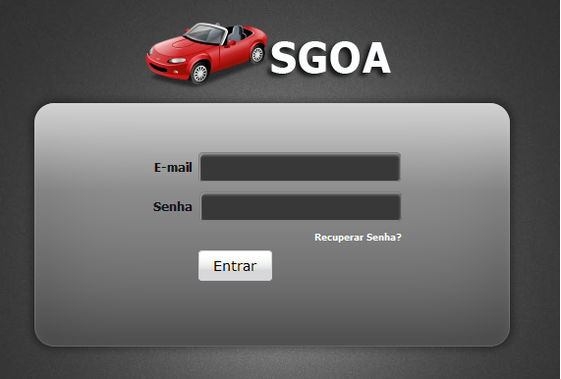

Figura - Tela de Login

**DV2 – Tela de Recuperação de Senha**

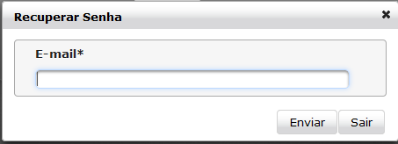

Figura - Tela de Recuperar Senha

**DV3 – Tela Principal do Sistema**

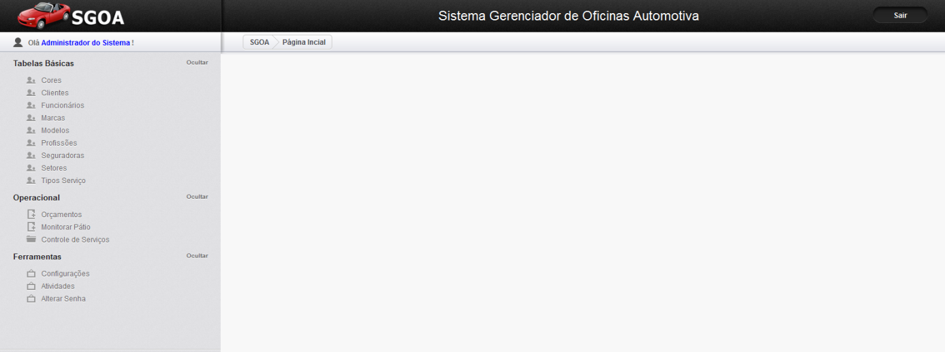

Figura - Tela Principal do Sistema

**DV4 – Tela de Alterar Senha**

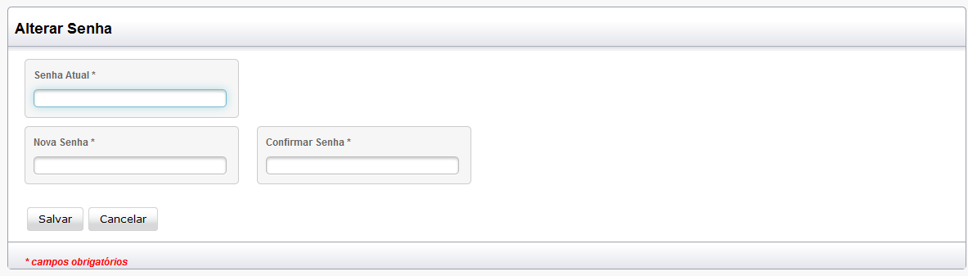

Figura - Tela de Alterar Senha

### Pré-condição

Este caso de uso pode iniciar somente se:

1. O sistema deve estar disponível para acesso via url.

### Pós-condição

Após o fim normal deste caso de uso o ator deve ter acesso ao sistema.

### Autor Primário

Funcionário.

### Fluxo Principal

1. O sistema apresenta a tela **DV1;**

2. O ator preenche os campos: E-mail e Senha e pressiona o botão “Entrar” **(E1)(A1)**;

3. O sistema verifica a existência do funcionário **(E2);**

4. O sistema valida a senha informada pelo usuário **(E2)**;

5. O sistema apresenta a tela principal do sistema **(DV3) (R381)(A2);**

6. O caso de uso é finalizado.

### Fluxos Alternativos

**A1-** **Recuperar Senha**

1. O ator pressiona o botão “Recuperar Senha?”;

2. O sistema apresenta a tela **DV2;**

3. O ator preenche o campo E-mail e pressiona o botão “Enviar”;

4. O sistema verifica a existência do funcionário e envia o e-mail com a nova senha. **(E2);**

5. O ator pressiona o botão “Sair”;

6. O sistema fecha a tela **DV2**;

7. O caso de uso é finalizado.

**A2-** **Alterar Senha**

1. O ator pressiona o clica no item de menu “Alterar Senha”;

2. O sistema apresenta a tela **DV4;**

3. O ator preenche os campos: Senha Atual e Nova Senha em seguida, pressiona o botão “Salvar”;

4. O sistema valida a senha atual do usuário. **(E3);**

5. O sistema valida a nova senha;

6. O sistema atualiza os dados no banco de dados do funcionário;

7. O sistema notifica ao usuário que a senha foi alterada com sucesso;

8. O caso de uso é finalizado.

### Fluxos de Exceções

**E1- Campos e-mail e senha não foram preenchidos:**

1.O sistema verifica que os campos não foram preenchidos.

2. O sistema retorna a mensagem: “Informe o e-mail e senha.”.

3. O caso de uso é finalizado com erro.

**E2- Dados do funcionário inválidos:**

1. O sistema apresenta uma mensagem: “Dados do funcionário não conferem ou funcionário inexistente.”.

2. O caso de uso é finalizado com erro.

**E3- Senha atual inválida:**

1. O sistema apresenta uma mensagem: “Senha atual não confere.”.

2. O caso de uso é finalizado com erro.

## Caso de Uso: UC09 – Controlar Serviço

### Descrição

Este caso de uso serve para descreve como é realizado o controle das atividades realizadas no veículo.

### Data View

**DV1 – Tela de Controle de Serviço (Visão de Pesquisa)**

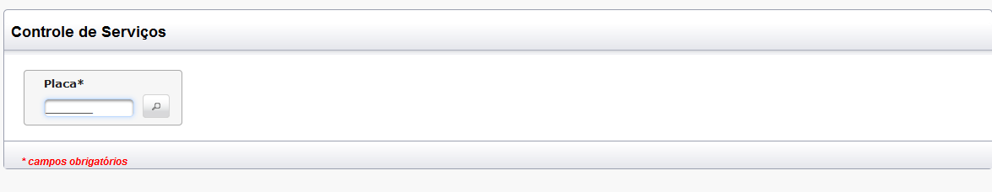

Figura - Tela de Controle de Serviço (Pesquisa)

**DV2 – Tela de Controle de Serviço (Visão de Cadastro)**



Nome:  Perfil 

Login: 

|  |  |  |  |  |  |  |
| --- | --- | --- | --- | --- | --- | --- |
| Código | Nome | Login | E-mail | Perfil | Situação | Alterar/Excluir |
| 1 | … | .. | .. | .. | .. |  |
| 2 | .. | .. | .. | .. | .. |  |



Nome:  Perfil 

Login: 

|  |  |  |  |  |  |  |
| --- | --- | --- | --- | --- | --- | --- |
| Código | Nome | Login | E-mail | Perfil | Situação | Alterar/Excluir |
| 1 | … | .. | .. | .. | .. |  |
| 2 | .. | .. | .. | .. | .. |  |



Nome:  Perfil 

Login: 

|  |  |  |  |  |  |  |
| --- | --- | --- | --- | --- | --- | --- |
| Código | Nome | Login | E-mail | Perfil | Situação | Alterar/Excluir |
| 1 | … | .. | .. | .. | .. |  |
| 2 | .. | .. | .. | .. | .. |  |



Nome:  Perfil 

Login: 

|  |  |  |  |  |  |  |
| --- | --- | --- | --- | --- | --- | --- |
| Código | Nome | Login | E-mail | Perfil | Situação | Alterar/Excluir |
| 1 | … | .. | .. | .. | .. |  |
| 2 | .. | .. | .. | .. | .. |  |



Nome:  Perfil 

Login: 

|  |  |  |  |  |  |  |
| --- | --- | --- | --- | --- | --- | --- |
| Código | Nome | Login | E-mail | Perfil | Situação | Alterar/Excluir |
| 1 | … | .. | .. | .. | .. |  |
| 2 | .. | .. | .. | .. | .. |  |



Nome:  Perfil 

Login: 

|  |  |  |  |  |  |  |
| --- | --- | --- | --- | --- | --- | --- |
| Código | Nome | Login | E-mail | Perfil | Situação | Alterar/Excluir |
| 1 | … | .. | .. | .. | .. |  |
| 2 | .. | .. | .. | .. | .. |  |

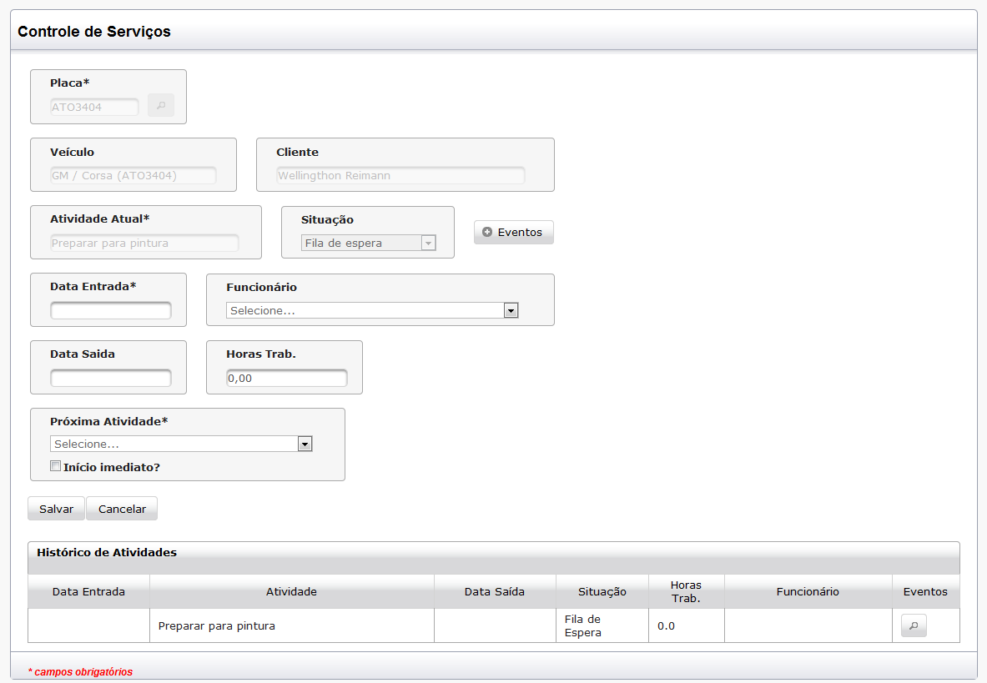

Figura - Tela de Controle de Serviço (Cadastro)

**DV3 – Tela de Cadastro de Evento**

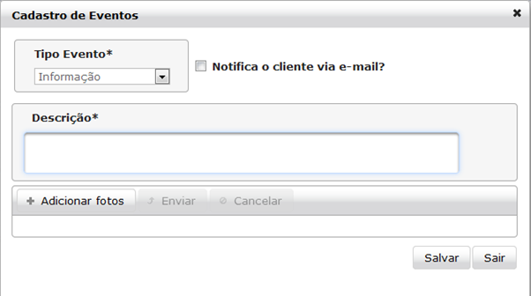

Figura - Tela de Cadastro de Evento

**DV4– Tela de Histórico de Eventos**

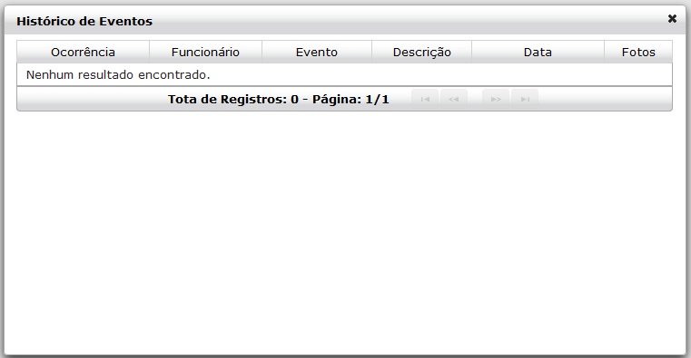

Figura - Tela de Histórico de Eventos

### Pré-condição

Este caso de uso pode iniciar somente se:

1. O sistema tiver executado o UC08 – Efetuar Login.

2. O sistema tiver executado o UC10 – Monitorar Pátio.

### Pós-condição

Após o fim normal deste caso de uso o sistema deve:

1. Ter pesquisado, incluído ou alterado uma atividade da ordem de serviço.

### Autor Primário

Funcionário.

### Fluxo Principal

1. O sistema monta a lista de funcionários;

2. O sistema monta a lista de atividades;

3. O sistema monta a lista de situações da atividade;

4. O sistema apresenta a tela **DV1 (A4)**;

5. O ator informa a placa do veículo **(R392)**;

6. O sistema apresenta a tela **DV2** com os campos preenchidos de acordo com a ordem de serviço localizada;

7. O ator informa os dados da atividade executada e pressionar o botão “Salvar” **(A1) (A2) (A3);**

8. O sistema verifica o preenchimento dos campos da tela **(E1)(R391) (R393) (R394)**;

9. O sistema grava os dados da atividade no banco de dados **(E2);**

10. O sistema notifica ao usuário que os dados formam atualizados com sucesso;

11. O caso de uso é encerrado.

### Fluxos Alternativos

**A1-** **Limpar Campos**:

1. O ator pressiona o botão “Cancelar” na tela **DV1**;

2. O sistema limpa os campos da tela**;**

3. O caso de uso retoma ao passo 1 do fluxo principal.

**A2-** **Histórico da Atividade**:

1. O ator pressiona o botão “Visualizar” na tela **DV1**;

2. O sistema monta a lista de histórico da atividade;

3. O sistema apresenta a tela **DV3;**

4. O ator pressiona o botão “Fechar”;

5. O sistema esconde a tela **DV3**;

6. O caso de uso retoma ao passo 6 do fluxo principal.

**A3-** **Adicionar Evento**:

1. O ator pressiona o botão “Adicionar Evento” na tela **DV1**;

2. O sistema monta a lista de tipo de eventos;

3. O sistema apresenta a tela **DV2;**

4. O ator preenche os campos da tela e pressiona o botão “Salvar” **(A4);**

5. O sistema verifica o preenchimento dos campos da tela **(E1) (R394);**

6. O sistema grava os dados do evento no banco de dados **(E2)**;

7. O sistema fecha a tela **DV2** enotifica ao usuário que o registro foi incluído com sucesso;

8. O caso de uso retoma ao passo 6 do fluxo principal.

**A4-** **Ordem de serviço recebida como parâmetro**:

1. O sistema recebe uma ordem de serviço como parâmetro;

2. O caso de uso retoma ao passo 6 do fluxo principal

### Fluxos de Exceções

**E1- Campos obrigatórios não preenchidos:**

1.O sistema verifica que os campos obrigatórios não foram preenchidos.

2. O sistema retorna a mensagem: “Campos obrigatórios não foram preenchidos”.

3. O caso de uso é finalizado com erro.

**E2- Erro ao salvar os dados do serviço no banco de dados:**

1. O sistema apresenta uma mensagem: “Não foi possível salvar as informações no banco de dados.”.

2. O caso de uso é finalizado com erro.

## Caso de Uso: UC10 – Monitorar Pátio

### Descrição

Este caso de uso serve para descreve como é realizado o monitoramento dos serviços em andamento da oficina.

### Visões

**DV1 – Tela de Monitorar Pátio**

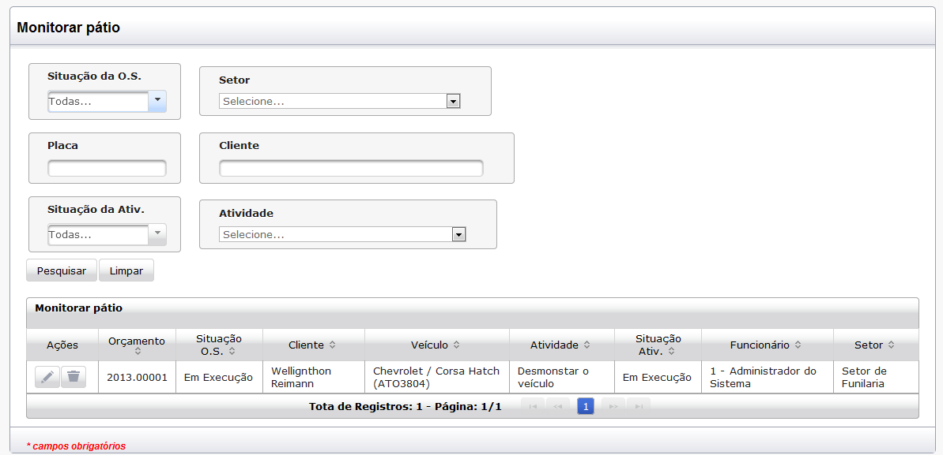

Figura - Tela de Monitorar de Pátio

### Pré-condição

Este caso de uso pode iniciar somente se:

1. O sistema tiver executado o UC08 – Efetuar Login.

### Pós-condição

Após o fim normal deste caso de uso o sistema deve:

1. Ter consultado os serviços em andamento da oficina ou ter cancelado uma ordem de serviço;

### Autor Primário

Funcionário.

### Fluxo Principal

1. O sistema monta a lista de setores ativos;

2. O sistema monta a lita de atividades ativas;

3. O sistema monta a lista de situações das atividades e da ordem de serviço;

4. O sistema apresenta a tela **DV1**;

5. O ator preenche um filtro para pesquisa e pressiona o botão “Pesquisar” (**R3102);**

6. O sistema lista todas as atividades que atendam o filtro e monta a grid de resultado; **(R3101) (A1) (A2) (R3103)**

7. O caso de uso é encerrado.

### Fluxos Alternativos

**A1-** **Controlar Serviço:**

1. O ator pressiona o botão “Editar” na tela **DV1**;

2. O sistema chama o UC09 - Controlar Serviço passando como parâmetro o orçamento selecionado**.**

**A2-** **Cancelar Ordem de Serviço**:

1. O ator pressiona o botão “Excluir” na tela **DV1**;

2. O sistema chama o Caso de Uso: “UC05 - Manter Ordem de Serviço”.

### Fluxos de Exceções

**E1- Erro ao salvar os dados do tipo de serviço no banco de dados:**

1. O sistema apresenta uma mensagem: “Não foi possível salvar as informações no banco de dados.”.

2. O caso de uso é finalizado com erro.

## Caso de Uso: UC11 - Manter Tipo de Serviço

### Descrição

Este caso de uso serve para descreve como é realizada a inclusão, alteração, exclusão e consulta dos tipos de serviços oferecidos pela a oficina.

### Data View

**DV1 – Tela de Pesquisa de Tipos de Serviço**

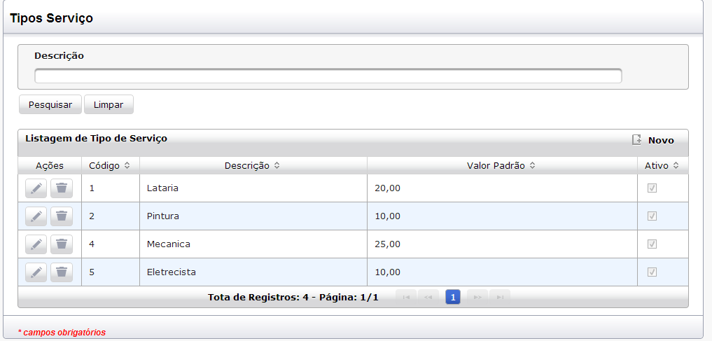

Figura - Tela de Pesquisa de Tipos de Serviço



Nome:  Perfil 

Login: 

|  |  |  |  |  |  |  |
| --- | --- | --- | --- | --- | --- | --- |
| Código | Nome | Login | E-mail | Perfil | Situação | Alterar/Excluir |
| 1 | … | .. | .. | .. | .. |  |
| 2 | .. | .. | .. | .. | .. |  |



Nome:  Perfil 

Login: 

|  |  |  |  |  |  |  |
| --- | --- | --- | --- | --- | --- | --- |
| Código | Nome | Login | E-mail | Perfil | Situação | Alterar/Excluir |
| 1 | … | .. | .. | .. | .. |  |
| 2 | .. | .. | .. | .. | .. |  |



Nome:  Perfil 

Login: 

|  |  |  |  |  |  |  |
| --- | --- | --- | --- | --- | --- | --- |
| Código | Nome | Login | E-mail | Perfil | Situação | Alterar/Excluir |
| 1 | … | .. | .. | .. | .. |  |
| 2 | .. | .. | .. | .. | .. |  |



Nome:  Perfil 

Login: 

|  |  |  |  |  |  |  |
| --- | --- | --- | --- | --- | --- | --- |
| Código | Nome | Login | E-mail | Perfil | Situação | Alterar/Excluir |
| 1 | … | .. | .. | .. | .. |  |
| 2 | .. | .. | .. | .. | .. |  |



Nome:  Perfil 

Login: 

|  |  |  |  |  |  |  |
| --- | --- | --- | --- | --- | --- | --- |
| Código | Nome | Login | E-mail | Perfil | Situação | Alterar/Excluir |
| 1 | … | .. | .. | .. | .. |  |
| 2 | .. | .. | .. | .. | .. |  |



Nome:  Perfil 

Login: 

|  |  |  |  |  |  |  |
| --- | --- | --- | --- | --- | --- | --- |
| Código | Nome | Login | E-mail | Perfil | Situação | Alterar/Excluir |
| 1 | … | .. | .. | .. | .. |  |
| 2 | .. | .. | .. | .. | .. |  |

**DV2 – Tela de Cadastro de Tipo de Serviço**

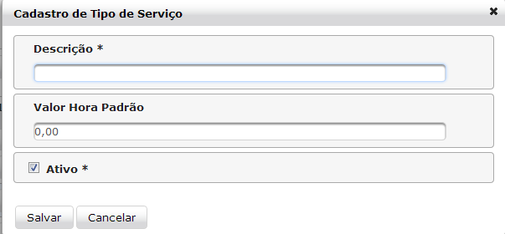

Figura - Tela de Cadastro de Tipo de Serviço

### Pré-condição

Este caso de uso pode iniciar somente se:

1. O sistema tiver executado o UC08 – Efetuar Login.

2. O usuário logado deve ter perfil de gerente para acessar a tela.

### Pós-condição

Após o fim normal deste caso de uso o sistema deve:

1. Ter pesquisado, incluído, alterado ou excluído um tipo de serviço;

### Autor Primário

Funcionário.

### Fluxo Principal

1. O sistema lista todos os tipos de serviços cadastrados.

2. O sistema apresenta a tela **DV1**;

3. O ator preenche um filtro para pesquisa e pressiona o botão “Pesquisar”; **(A1)(A2)(R3111)**.

4. O sistema seleciona os tipos de serviço que atendam o filtro da pesquisa e monta a grid de resultado; **(A3)(A5).**

5. O caso de uso é encerrado.

### Fluxos Alternativos

**A1-** **Limpar campos da tela**

1. O ator pressiona o botão “Limpar”;

2. O sistema limpa os campos de filtro para a pesquisa;

3. O caso de uso retorna ao passo 1 do fluxo principal.

**A2-** **Novo Tipo de Serviço**:

1. O ator pressiona o botão “Novo” na tela **DV1**;

2. O sistema apresenta a tela **DV2;**

3. O ator preenche os campos da tela e pressiona o botão “Salvar” **(A4);**

4. O sistema verifica o preenchimento dos campos da tela **(R3112)(E1)**;

5. O sistema grava os dados do tipo de serviço no banco de dados **(E2)**;

6. O sistema fecha a tela **DV2** enotifica ao usuário que o registro foi incluído com sucesso;

7. O caso de uso retoma ao passo 1 do fluxo principal.

**A3-** **Editar Tipo de Serviço**:

1. O ator pressiona o botão “Editar” na tela **DV1**;

2. O sistema apresenta a tela **DV2** com os campospreenchidos de acordo com o tipo de serviço selecionado na tela **DV1;**

3. O ator altera os dados e pressiona o botão “Salvar” **(A4);**

4. O sistema verifica o preenchimento dos campos da tela **(R3112)(E1)**;

5. O sistema atualiza os dados do tipo de serviço no banco de dados **(E2)**;

6. O sistema fecha a tela **DV2** e notifica ao usuário que o registro foi alterado com sucesso;

7. O caso de uso retoma ao passo 1 do fluxo principal.

**A4-** **Voltar para tela anterior**

1. O ator pressiona o botão “Cancelar”;

2. O sistema fecha a tela **DV2** e retorna a tela **DV1**.

**A5-** **Excluir Tipo de Serviço**:

1. O ator pressiona o botão “Excluir” na tela **DV1**;

2. O sistema apresenta uma mensagem: “Confirma a exclusão do tipo de serviço selecionado?”**;**

3. O ator confirma a exclusão do tipo de serviço;

4. O sistema exclui os dados do tipo de serviço no banco de dados **(E3)**;

5. O sistema notifica ao usuário que a exclusão foi ocorrida com sucesso.

6. O caso de uso retoma ao passo 1 do fluxo principal.

### Fluxos de Exceções

**E1- Campos obrigatórios não preenchidos:**

1.O sistema verifica que os campos obrigatórios não foram preenchidos.

2. O sistema retorna a mensagem: “Campos obrigatórios não foram preenchidos”.

3. O caso de uso é finalizado com erro.

**E2- Erro ao salvar os dados do tipo de serviço no banco de dados:**

1. O sistema apresenta uma mensagem: “Não foi possível salvar as informações no banco de dados.”.

2. O caso de uso é finalizado com erro.

**E3 - Erro ao excluir os dados do tipo de serviço no banco de dados:**

1. O sistema apresenta uma mensagem: “Este registro esta associado a outros cadastros. Exclusão não permitida.”.

2. O caso de uso é finalizado com erro.

## Caso de Uso: UC12 - Manter Profissão

### Descrição

Este caso de uso serve para descreve como é realizada a inclusão, alteração, exclusão e consulta das profissões dos funcionários da oficina.

### Data View

**DV1 – Tela de Pesquisa de Profissões**

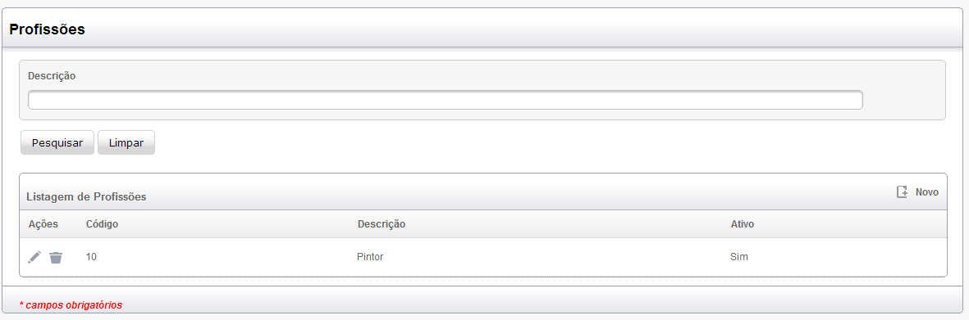

Figura - Tela de Pesquisa de Profissões



Nome:  Perfil 

Login: 

|  |  |  |  |  |  |  |
| --- | --- | --- | --- | --- | --- | --- |
| Código | Nome | Login | E-mail | Perfil | Situação | Alterar/Excluir |
| 1 | … | .. | .. | .. | .. |  |
| 2 | .. | .. | .. | .. | .. |  |



Nome:  Perfil 

Login: 

|  |  |  |  |  |  |  |
| --- | --- | --- | --- | --- | --- | --- |
| Código | Nome | Login | E-mail | Perfil | Situação | Alterar/Excluir |
| 1 | … | .. | .. | .. | .. |  |
| 2 | .. | .. | .. | .. | .. |  |



Nome:  Perfil 

Login: 

|  |  |  |  |  |  |  |
| --- | --- | --- | --- | --- | --- | --- |
| Código | Nome | Login | E-mail | Perfil | Situação | Alterar/Excluir |
| 1 | … | .. | .. | .. | .. |  |
| 2 | .. | .. | .. | .. | .. |  |



Nome:  Perfil 

Login: 

|  |  |  |  |  |  |  |
| --- | --- | --- | --- | --- | --- | --- |
| Código | Nome | Login | E-mail | Perfil | Situação | Alterar/Excluir |
| 1 | … | .. | .. | .. | .. |  |
| 2 | .. | .. | .. | .. | .. |  |



Nome:  Perfil 

Login: 

|  |  |  |  |  |  |  |
| --- | --- | --- | --- | --- | --- | --- |
| Código | Nome | Login | E-mail | Perfil | Situação | Alterar/Excluir |
| 1 | … | .. | .. | .. | .. |  |
| 2 | .. | .. | .. | .. | .. |  |



Nome:  Perfil 

Login: 

|  |  |  |  |  |  |  |
| --- | --- | --- | --- | --- | --- | --- |
| Código | Nome | Login | E-mail | Perfil | Situação | Alterar/Excluir |
| 1 | … | .. | .. | .. | .. |  |
| 2 | .. | .. | .. | .. | .. |  |

**DV2 – Tela de Cadastro de Profissão**

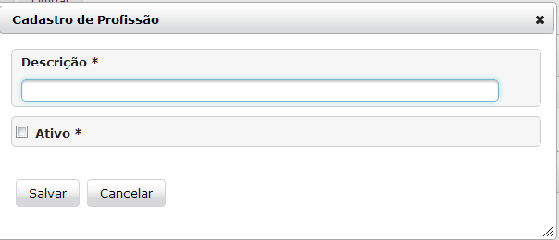

Figura - Tela de Cadastro de Profissão

### Pré-condição

Este caso de uso pode iniciar somente se:

1. O sistema tiver executado o UC08 – Efetuar Login.

### Pós-condição

Após o fim normal deste caso de uso o sistema deve:

1. Ter pesquisado, incluído, alterado ou excluído uma profissão;

### Autor Primário

Funcionário.

### Fluxo Principal

1. O sistema lista todos os tipos de serviços cadastrados.

2. O sistema apresenta a tela **DV1**;

3. O ator preenche um filtro para pesquisa e pressiona o botão “Pesquisar”; **(A1)(A2)(R3211)**.

4. O sistema seleciona as profissões que atendam o filtro da pesquisa e monta a grid de resultado; **(A3)(A5).**

5. O caso de uso é encerrado.

### Fluxos Alternativos

**A1-** **Limpar campos da tela**

1. O ator pressiona o botão “Limpar”;

2. O sistema limpa os campos de filtro para a pesquisa;

3. O caso de uso retorna ao passo 1 do fluxo principal.

**A2-** **Nova Profissão**:

1. O ator pressiona o botão “Novo” na tela **DV1**;

2. O sistema apresenta a tela **DV2;**

3. O ator preenche os campos da tela e pressiona o botão “Salvar” **(A4);**

4. O sistema verifica o preenchimento dos campos da tela **(R3212)(E1)**;

5. O sistema grava os dados da profissão no banco de dados **(E2)**;

6. O sistema fecha a tela **DV2** enotifica ao usuário que o registro foi incluído com sucesso;

7. O caso de uso retoma ao passo 1 do fluxo principal.

**A3-** **Editar Profissão**:

1. O ator pressiona o botão “Editar” na tela **DV1**;

2. O sistema apresenta a tela **DV2** com os campospreenchidos de acordo com a profissão selecionada na tela **DV1;**

3. O ator altera os dados e pressiona o botão “Salvar” **(A4);**

4. O sistema verifica o preenchimento dos campos da tela **(R3212)(E1)**;

5. O sistema atualiza os dados da profissão no banco de dados **(E2)**;

6. O sistema fecha a tela **DV2** e notifica ao usuário que o registro foi alterado com sucesso;

7. O caso de uso retoma ao passo 1 do fluxo principal.

**A4-** **Voltar para tela anterior**

1. O ator pressiona o botão “Cancelar”;

2. O sistema fecha a tela **DV2** e retorna a tela **DV1**.

**A5-** **Excluir Profissão**:

1. O ator pressiona o botão “Excluir” na tela **DV1**;

2. O sistema apresenta uma mensagem: “Confirma a exclusão da profissão selecionada?”**;**

3. O ator confirma a exclusão da profissão;

4. O sistema exclui os dados da profissão no banco de dados **(E3)**;

5. O sistema notifica ao usuário que a exclusão foi ocorrida com sucesso.

6. O caso de uso retoma ao passo 1 do fluxo principal.

### Fluxos de Exceções

**E1- Campos obrigatórios não preenchidos:**

1.O sistema verifica que os campos obrigatórios não foram preenchidos.

2. O sistema retorna a mensagem: “Campos obrigatórios não foram preenchidos”.

3. O caso de uso é finalizado com erro.

**E2- Erro ao salvar os dados da profissão no banco de dados:**

1. O sistema apresenta uma mensagem: “Não foi possível salvar as informações no banco de dados.”.

2. O caso de uso é finalizado com erro.

**E3 - Erro ao excluir os dados da profissão no banco de dados:**

1. O sistema apresenta uma mensagem: “Este registro esta associado a outros cadastros. Exclusão não permitida.”.

2. O caso de uso é finalizado com erro.

## Caso de Uso: UC13 - Manter Cor

### Descrição

Este caso de uso serve para descreve como é realizada a inclusão, alteração, exclusão e consulta de cores de veiculos.

### Data View

**DV1 – Tela de Pesquisa de Cores**

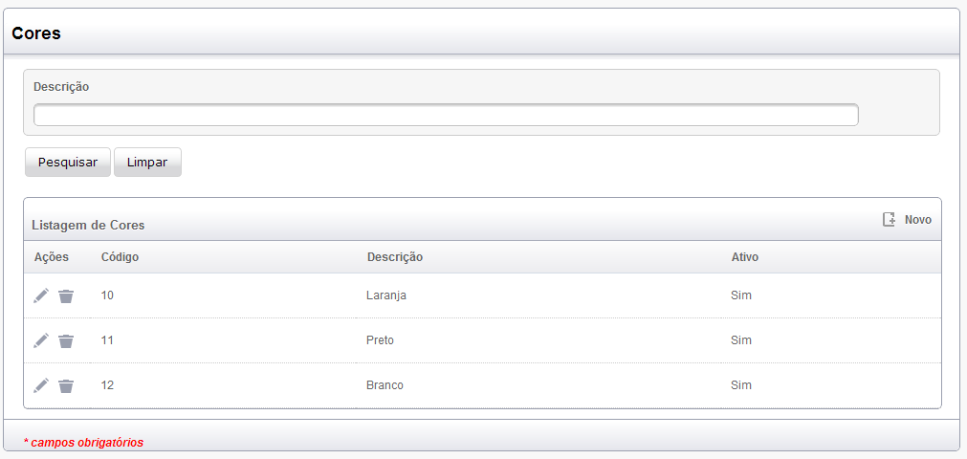

Figura - Tela de Pesquisa de Cores



Nome:  Perfil 

Login: 

|  |  |  |  |  |  |  |
| --- | --- | --- | --- | --- | --- | --- |
| Código | Nome | Login | E-mail | Perfil | Situação | Alterar/Excluir |
| 1 | … | .. | .. | .. | .. |  |
| 2 | .. | .. | .. | .. | .. |  |



Nome:  Perfil 

Login: 

|  |  |  |  |  |  |  |
| --- | --- | --- | --- | --- | --- | --- |
| Código | Nome | Login | E-mail | Perfil | Situação | Alterar/Excluir |
| 1 | … | .. | .. | .. | .. |  |
| 2 | .. | .. | .. | .. | .. |  |



Nome:  Perfil 

Login: 

|  |  |  |  |  |  |  |
| --- | --- | --- | --- | --- | --- | --- |
| Código | Nome | Login | E-mail | Perfil | Situação | Alterar/Excluir |
| 1 | … | .. | .. | .. | .. |  |
| 2 | .. | .. | .. | .. | .. |  |



Nome:  Perfil 

Login: 

|  |  |  |  |  |  |  |
| --- | --- | --- | --- | --- | --- | --- |
| Código | Nome | Login | E-mail | Perfil | Situação | Alterar/Excluir |
| 1 | … | .. | .. | .. | .. |  |
| 2 | .. | .. | .. | .. | .. |  |



Nome:  Perfil 

Login: 

|  |  |  |  |  |  |  |
| --- | --- | --- | --- | --- | --- | --- |
| Código | Nome | Login | E-mail | Perfil | Situação | Alterar/Excluir |
| 1 | … | .. | .. | .. | .. |  |
| 2 | .. | .. | .. | .. | .. |  |



Nome:  Perfil 

Login: 

|  |  |  |  |  |  |  |
| --- | --- | --- | --- | --- | --- | --- |
| Código | Nome | Login | E-mail | Perfil | Situação | Alterar/Excluir |
| 1 | … | .. | .. | .. | .. |  |
| 2 | .. | .. | .. | .. | .. |  |

**DV2 – Tela de Cadastro de Cor**

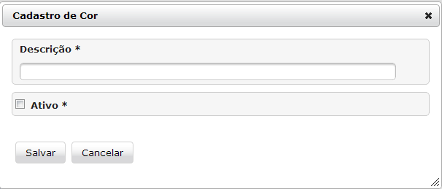

Figura - Tela de Cadastro de Cor

### Pré-condição

Este caso de uso pode iniciar somente se:

1. O sistema tiver executado o UC08 – Efetuar Login.

### Pós-condição

Após o fim normal deste caso de uso o sistema deve:

1. Ter pesquisado, incluído, alterado ou excluído uma cor de veiculo;

### Autor Primário

Funcionário.

### Fluxo Principal

1. O sistema lista todas as cores cadastradas;

2. O sistema apresenta a tela **DV1**;

3. O ator preenche um filtro para pesquisa e pressiona o botão “Pesquisar”; **(A1)(A2)(R3311)**.

4. O sistema seleciona as cores que atendam o filtro da pesquisa e monta a grid de resultado; **(A3)(A5).**

5. O caso de uso é encerrado.

### Fluxos Alternativos

**A1-** **Limpar campos da tela**

1. O ator pressiona o botão “Limpar”;

2. O sistema limpa os campos de filtro para a pesquisa;

3. O caso de uso retorna ao passo 1 do fluxo principal.

**A2-** **Nova Cor**:

1. O ator pressiona o botão “Novo” na tela **DV1**;

2. O sistema apresenta a tela **DV2;**

3. O ator preenche os campos da tela e pressiona o botão “Salvar” **(A4);**

4. O sistema verifica o preenchimento dos campos da tela **(R3312)(E1)**;

5. O sistema grava os dados da cor no banco de dados **(E2)**;

6. O sistema fecha a tela **DV2 e** notifica ao usuário que o registro foi incluído com sucesso;

7. O caso de uso retoma ao passo 3 do fluxo principal.

**A3-** **Editar Cor**:

1. O ator pressiona o botão “Editar” na tela **DV1**;

2. O sistema apresenta a tela **DV2** com os campospreenchidos na tela **DV1;**

3. O ator altera os dados e pressiona o botão “Salvar” **(A4);**

4. O sistema verifica o preenchimento dos campos da tela **(R3312)(E1)**;

5. O sistema atualiza os dados da cor no banco de dados **(E2)**;

6. O sistema fecha a tela **DV2** e notifica ao usuário que o registro foi alterado com sucesso.

7. O caso de uso retoma ao passo 1 do fluxo principal.

**A4-** **Voltar para tela anterior**

1. O ator pressiona o botão “Cancelar”;

2. O sistema fecha a tela **DV2** e retorna a tela **DV1**.

**A5-** **Excluir Cor**:

1. O ator pressiona o botão “Excluir” na tela **DV1**;

2. O sistema apresenta uma mensagem: “Confirma a exclusão da cor selecionada?”**;**

3. O ator confirma a exclusão da cor;

4. O sistema exclui os dados da cor no banco de dados **(E3)**;

5. O sistema notifica ao usuário que a exclusão foi ocorrida com sucesso.

6. O caso de uso retoma ao passo 1 do fluxo principal.

### Fluxos de Exceções

**E1- Campos obrigatórios não preenchidos:**

1.O sistema verifica que os campos obrigatórios não foram preenchidos.

2. O sistema retorna a mensagem: “Campos obrigatórios não foram preenchidos”.

3. O caso de uso é finalizado com erro.

**E2- Erro ao salvar os dados da cor no banco de dados:**

1. O sistema apresenta uma mensagem: “Não foi possível salvar as informações no banco de dados.”.

2. O caso de uso é finalizado com erro.

**E3 - Erro ao excluir os dados da cor no banco de dados:**

1. O sistema apresenta uma mensagem: “Este registro esta associado a outros cadastros. Exclusão não permitida.”.

2. O caso de uso é finalizado com erro.

## Caso de Uso: UC14 - Manter Marca

### Descrição

Este caso de uso serve para descreve como é realizada a inclusão, alteração, exclusão e consulta de marcas de veículos.

### Data View

**DV1 – Tela de Pesquisa de Marcas**

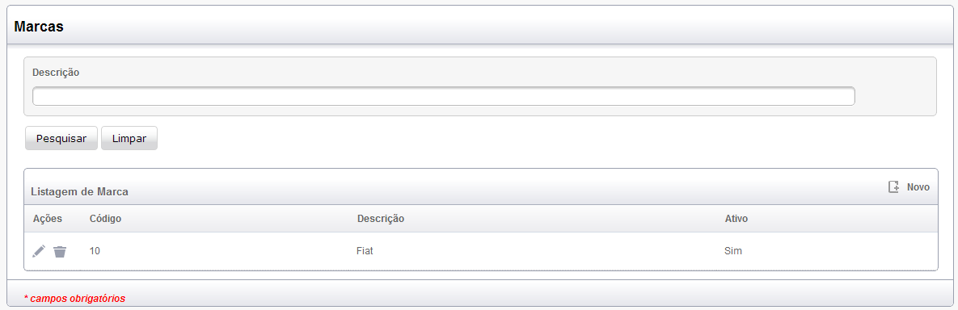

Figura - Tela de Pesquisa de Marcas



Nome:  Perfil 

Login: 

|  |  |  |  |  |  |  |
| --- | --- | --- | --- | --- | --- | --- |
| Código | Nome | Login | E-mail | Perfil | Situação | Alterar/Excluir |
| 1 | … | .. | .. | .. | .. |  |
| 2 | .. | .. | .. | .. | .. |  |



Nome:  Perfil 

Login: 

|  |  |  |  |  |  |  |
| --- | --- | --- | --- | --- | --- | --- |
| Código | Nome | Login | E-mail | Perfil | Situação | Alterar/Excluir |
| 1 | … | .. | .. | .. | .. |  |
| 2 | .. | .. | .. | .. | .. |  |



Nome:  Perfil 

Login: 

|  |  |  |  |  |  |  |
| --- | --- | --- | --- | --- | --- | --- |
| Código | Nome | Login | E-mail | Perfil | Situação | Alterar/Excluir |
| 1 | … | .. | .. | .. | .. |  |
| 2 | .. | .. | .. | .. | .. |  |



Nome:  Perfil 

Login: 

|  |  |  |  |  |  |  |
| --- | --- | --- | --- | --- | --- | --- |
| Código | Nome | Login | E-mail | Perfil | Situação | Alterar/Excluir |
| 1 | … | .. | .. | .. | .. |  |
| 2 | .. | .. | .. | .. | .. |  |



Nome:  Perfil 

Login: 

|  |  |  |  |  |  |  |
| --- | --- | --- | --- | --- | --- | --- |
| Código | Nome | Login | E-mail | Perfil | Situação | Alterar/Excluir |
| 1 | … | .. | .. | .. | .. |  |
| 2 | .. | .. | .. | .. | .. |  |



Nome:  Perfil 

Login: 

|  |  |  |  |  |  |  |
| --- | --- | --- | --- | --- | --- | --- |
| Código | Nome | Login | E-mail | Perfil | Situação | Alterar/Excluir |
| 1 | … | .. | .. | .. | .. |  |
| 2 | .. | .. | .. | .. | .. |  |

**DV2 – Tela de Cadastro de Marca**

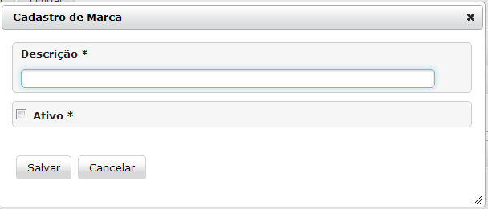

Figura - Tela de Cadastro de Marca

### Pré-condição

Este caso de uso pode iniciar somente se:

1. O sistema tiver executado o UC08 – Efetuar Login.

### Pós-condição

Após o fim normal deste caso de uso o sistema deve:

1. Ter pesquisado, incluído, alterado ou excluído uma marca de veiculo;

### Autor Primário

Funcionário.

### Fluxo Principal

1. O sistema lista todas as marcas cadastradas;

2. O sistema apresenta a tela **DV1**;

3. O ator preenche um filtro para pesquisa e pressiona o botão “Pesquisar”; **(A1)(A2)(R3411)**.

4. O sistema seleciona as marcas que atendam o filtro da pesquisa e monta a grid de resultado; **(A3)(A5).**

5. O caso de uso é encerrado.

### Fluxos Alternativos

**A1-** **Limpar campos da tela**

1. O ator pressiona o botão “Limpar”;

2. O sistema limpa os campos de filtro para a pesquisa;

3. O caso de uso retorna ao passo 1 do fluxo principal.

**A2-** **Nova Marca**:

1. O ator pressiona o botão “Novo” na tela **DV1**;

2. O sistema apresenta a tela **DV2;**

3. O ator preenche os campos da tela e pressiona o botão “Salvar” **(A4);**

4. O sistema verifica o preenchimento dos campos da tela **(R3412)(E1)**;

5. O sistema grava os dados da marca no banco de dados **(E2)**;

6. O sistema fecha a tela **DV2 e** notifica ao usuário que o registro foi incluído com sucesso;

7. O caso de uso retoma ao passo 1 do fluxo principal.

**A3-** **Editar Marca**:

1. O ator pressiona o botão “Editar” na tela **DV1**;

2. O sistema apresenta a tela **DV2** com os campospreenchidos com a marca selecionada na tela **DV1;**

3. O ator altera os dados e pressiona o botão “Salvar” **(A4);**

4. O sistema verifica o preenchimento dos campos da tela **(R3412)(E1)**;

5. O sistema atualiza os dados da marca no banco de dados **(E2)**;

6. O sistema fecha a tela **DV2** e notifica ao usuário que o registro foi alterado com sucesso.

7. O caso de uso retoma ao passo 1 do fluxo principal.

**A4-** **Voltar para tela anterior**

1. O ator pressiona o botão “Cancelar”;

2. O sistema fecha a tela **DV2** e retorna a tela **DV1**.

**A5-** **Excluir Marca**:

1. O ator pressiona o botão “Excluir” na tela **DV1**;

2. O sistema apresenta uma mensagem: “Confirma a exclusão da marca selecionada?”**;**

3. O ator confirma a exclusão da marca;

4. O sistema exclui os dados da marca no banco de dados **(E3)**;

5. O sistema notifica ao usuário que a exclusão foi ocorrida com sucesso.

6. O caso de uso retoma ao passo 1 do fluxo principal.

### Fluxos de Exceções

**E1- Campos obrigatórios não preenchidos:**

1.O sistema verifica que os campos obrigatórios não foram preenchidos.

2. O sistema retorna a mensagem: “Campos obrigatórios não foram preenchidos”.

3. O caso de uso é finalizado com erro.

**E2- Erro ao salvar os dados da marca no banco de dados:**

1. O sistema apresenta uma mensagem: “Não foi possível salvar as informações no banco de dados.”.

2. O caso de uso é finalizado com erro.

**E3 - Erro ao excluir os dados da marca no banco de dados:**

1. O sistema apresenta uma mensagem: “Este registro esta associado a outros cadastros. Exclusão não permitida.”.

2. O caso de uso é finalizado com erro.

## Caso de Uso: UC15 - Manter Modelo

### Descrição

Este caso de uso serve para descreve como é realizada a inclusão, alteração, exclusão e consulta de modelos de veículos.

### Data View

**DV1 – Tela de Pesquisa de Modelos**

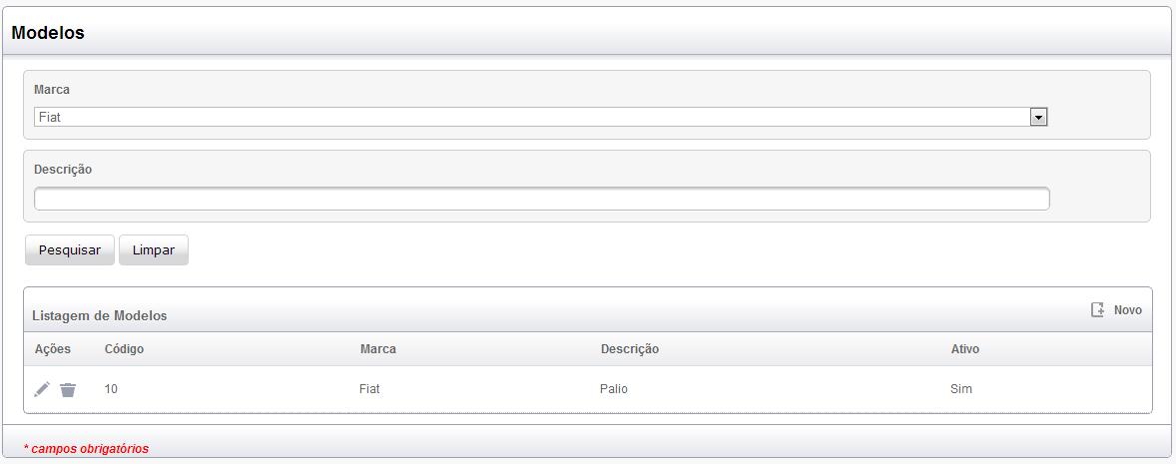

Figura - Tela de Pesquisa de Modelos



Nome:  Perfil 

Login: 

|  |  |  |  |  |  |  |
| --- | --- | --- | --- | --- | --- | --- |
| Código | Nome | Login | E-mail | Perfil | Situação | Alterar/Excluir |
| 1 | … | .. | .. | .. | .. |  |
| 2 | .. | .. | .. | .. | .. |  |



Nome:  Perfil 

Login: 

|  |  |  |  |  |  |  |
| --- | --- | --- | --- | --- | --- | --- |
| Código | Nome | Login | E-mail | Perfil | Situação | Alterar/Excluir |
| 1 | … | .. | .. | .. | .. |  |
| 2 | .. | .. | .. | .. | .. |  |



Nome:  Perfil 

Login: 

|  |  |  |  |  |  |  |
| --- | --- | --- | --- | --- | --- | --- |
| Código | Nome | Login | E-mail | Perfil | Situação | Alterar/Excluir |
| 1 | … | .. | .. | .. | .. |  |
| 2 | .. | .. | .. | .. | .. |  |



Nome:  Perfil 

Login: 

|  |  |  |  |  |  |  |
| --- | --- | --- | --- | --- | --- | --- |
| Código | Nome | Login | E-mail | Perfil | Situação | Alterar/Excluir |
| 1 | … | .. | .. | .. | .. |  |
| 2 | .. | .. | .. | .. | .. |  |



Nome:  Perfil 

Login: 

|  |  |  |  |  |  |  |
| --- | --- | --- | --- | --- | --- | --- |
| Código | Nome | Login | E-mail | Perfil | Situação | Alterar/Excluir |
| 1 | … | .. | .. | .. | .. |  |
| 2 | .. | .. | .. | .. | .. |  |



Nome:  Perfil 

Login: 

|  |  |  |  |  |  |  |
| --- | --- | --- | --- | --- | --- | --- |
| Código | Nome | Login | E-mail | Perfil | Situação | Alterar/Excluir |
| 1 | … | .. | .. | .. | .. |  |
| 2 | .. | .. | .. | .. | .. |  |

**DV2 – Tela de Cadastro de Modelo**

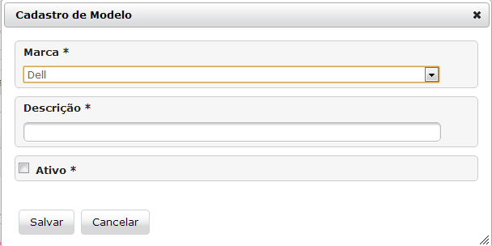

Figura - Tela de Cadastro de Modelo

### Pré-condição

Este caso de uso pode iniciar somente se:

1. O sistema tiver executado o UC08 – Efetuar Login.

### Pós-condição

Após o fim normal deste caso de uso o sistema deve:

1. Ter pesquisado, incluído, alterado ou excluído um modelo de veiculo;

### Autor Primário

Funcionário

### Fluxo Principal

1. O sistema monta a lista de marca

2. O sistema lista de todos os modelos cadastrados;

3. O sistema apresenta a tela **DV1**;

4. O ator preenche um filtro para pesquisa e pressiona o botão “Pesquisar”; **(A1)(A2)(R3511)**.

5. O sistema seleciona os modelos que atendam o filtro da pesquisa e monta a grid de resultado; **(A3)(A5).**

6. O caso de uso é encerrado.

### Fluxos Alternativos

**A1-** **Limpar campos da tela**

1. O ator pressiona o botão “Limpar”;

2. O sistema limpa os campos de filtro para a pesquisa;

3. O sistema monta a lista de marca;

4. O caso de uso retorna ao passo 1 do fluxo principal.

**A2-** **Novo Modelo**:

1. O ator pressiona o botão “Novo” na tela **DV1**;

2. O sistema monta a lista de marca;

3. O sistema apresenta a tela **DV2;**

4. O ator preenche os campos da tela e pressiona o botão “Salvar” **(A4);**

5. O sistema verifica o preenchimento dos campos da tela **(R3512)(E1)**;

6. O sistema grava os dados do modelo no banco de dados **(E2)**;

7. O sistema fecha a tela **DV2** enotifica ao usuário que o registro foi incluído com sucesso;

8. O caso de uso retoma ao passo 1 do fluxo principal.

**A3-** **Editar Modelo**:

1. O ator pressiona o botão “Editar” na tela **DV1**;

2. O sistema monta a lista de marca;

3. O sistema apresenta a tela **DV2** com os campospreenchidos de acordo com o modelo selecionado na tela **DV1;**

4. O ator altera os dados e pressiona o botão “Salvar” **(A4);**

5. O sistema verifica o preenchimento dos campos da tela **(R3512)(E1)**;

6. O sistema atualiza os dados do modelo no banco de dados **(E2)**;

7. O sistema fecha a tela **DV2** e notifica ao usuário que o registro foi alterado com sucesso;

8. O caso de uso retoma ao passo 1 do fluxo principal.

**A4-** **Voltar para tela anterior**

1. O ator pressiona o botão “Cancelar”;

2. O sistema fecha a tela **DV2** e retorna a tela **DV1**.

**A5-** **Excluir Modelo**:

1. O ator pressiona o botão “Excluir” na tela **DV1**;

2. O sistema apresenta uma mensagem: “Confirma a exclusão do modelo selecionado?”**;**

3. O ator confirma a exclusão do modelo;

4. O sistema exclui os dados do modelo no banco de dados **(E3)**;

5. O sistema notifica ao usuário que a exclusão foi ocorrida com sucesso.

6. O caso de uso retoma ao passo 1 do fluxo principal.

### Fluxos de Exceções

**E1- Campos obrigatórios não preenchidos:**

1.O sistema verifica que os campos obrigatórios não foram preenchidos.

2. O sistema retorna a mensagem: “Campos obrigatórios não foram preenchidos”.

3. O caso de uso é finalizado com erro.

**E2- Erro ao salvar os dados da modelo no banco de dados:**

1. O sistema apresenta uma mensagem: “Não foi possível salvar as informações no banco de dados.”.

2. O caso de uso é finalizado com erro.

**E3 - Erro ao excluir os dados do modelo no banco de dados:**

1. O sistema apresenta uma mensagem: “Este registro esta associado a outros cadastros. Exclusão não permitida.”.

2. O caso de uso é finalizado com erro.

## Caso de Uso: UC16 – Visualizar Andamento do Serviço

### Descrição

Este caso de uso serve para como é realizada a consulta do serviço pelo cliente no site da oficina.

### Data View

**DV1 – Tela de Pesquisa Serviços em Andamento**

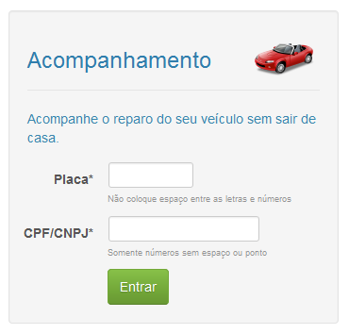

Figura - Tela de Pesquisa de Serviços em Andamento



Nome:  Perfil 

Login: 

|  |  |  |  |  |  |  |
| --- | --- | --- | --- | --- | --- | --- |
| Código | Nome | Login | E-mail | Perfil | Situação | Alterar/Excluir |
| 1 | … | .. | .. | .. | .. |  |
| 2 | .. | .. | .. | .. | .. |  |



Nome:  Perfil 

Login: 

|  |  |  |  |  |  |  |
| --- | --- | --- | --- | --- | --- | --- |
| Código | Nome | Login | E-mail | Perfil | Situação | Alterar/Excluir |
| 1 | … | .. | .. | .. | .. |  |
| 2 | .. | .. | .. | .. | .. |  |



Nome:  Perfil 

Login: 

|  |  |  |  |  |  |  |
| --- | --- | --- | --- | --- | --- | --- |
| Código | Nome | Login | E-mail | Perfil | Situação | Alterar/Excluir |
| 1 | … | .. | .. | .. | .. |  |
| 2 | .. | .. | .. | .. | .. |  |



Nome:  Perfil 

Login: 

|  |  |  |  |  |  |  |
| --- | --- | --- | --- | --- | --- | --- |
| Código | Nome | Login | E-mail | Perfil | Situação | Alterar/Excluir |
| 1 | … | .. | .. | .. | .. |  |
| 2 | .. | .. | .. | .. | .. |  |



Nome:  Perfil 

Login: 

|  |  |  |  |  |  |  |
| --- | --- | --- | --- | --- | --- | --- |
| Código | Nome | Login | E-mail | Perfil | Situação | Alterar/Excluir |
| 1 | … | .. | .. | .. | .. |  |
| 2 | .. | .. | .. | .. | .. |  |



Nome:  Perfil 

Login: 

|  |  |  |  |  |  |  |
| --- | --- | --- | --- | --- | --- | --- |
| Código | Nome | Login | E-mail | Perfil | Situação | Alterar/Excluir |
| 1 | … | .. | .. | .. | .. |  |
| 2 | .. | .. | .. | .. | .. |  |

**DV2 – Tela de Acompanhamento do Serviço**

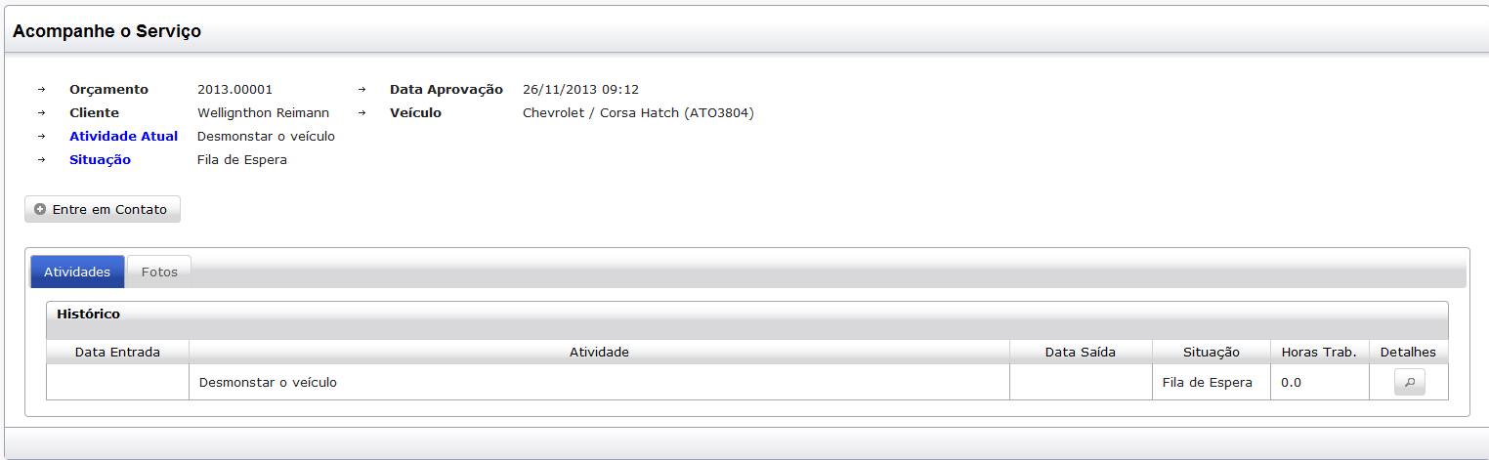

Figura - Tela de Acompanhamento de Serviço

**DV3 – Tela de Contato do Cliente**

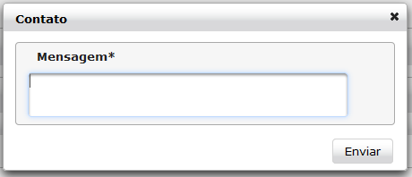

Figura - Tela de Contato do Cliente

**DV4 – Tela de Detalhes da Atividade**

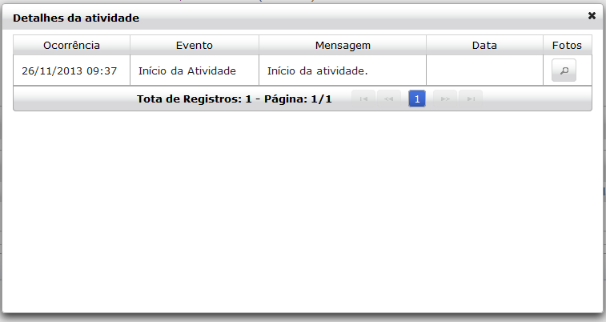

Figura - Tela de Detalhes da Atividade

### Pré-condição

Este caso de uso pode iniciar somente se:

1. O sistema deve estar disponível para acesso via url.

### Pós-condição

Após o fim normal deste caso de uso o sistema deve:

1. Ter pesquisado as atividades executados para o veículo do cliente;

### Autor Primário

Cliente.

### Fluxo Principal

1. O sistema apresenta a tela **DV1**;

2. O ator preenche todos os campos da tela e pressiona o botão “Entrar” **(E1)(R3161);**

3. O sistema localiza a ordem de serviço de acordo com os parâmetros informados na tela **DV1** **(E2);**

4. O sistema monta a lista de atividades realizadas no veículo e monta o álbum de fotos;

5. O sistema apresenta a tela **DV2 (A1)(A2)**;

6. O caso de uso é encerrado.

### Fluxos Alternativos

**A2-** **Detalhes da Atividade:**

1. O ator pressiona o botão “Detalhes” na tela **DV2** **(A1);**

2. O sistema monta a lista de histórico de eventos da atividade selecionada na tela **DV2**;

3. O sistema apresenta a tela **DV4**.

4. O ator pressiona o botão fechar na tela;

5. O caso de uso retoma ao passo 4 do fluxo principal.

**A2-** **Entre Contato:**

1. O ator pressiona o botão “Entre Contato” na tela **DV2**;

2. O sistema apresenta a tela **DV3**;

3. O ator preenche o campo mensagem e pressiona o botão “Enviar”;

4. O sistema verifica o preenchimento dos campos da tela **(E3)**;

5. O sistema inclui o evento para atividade atual no banco de dados **(E4)**;

6. O sistema envia um e-mail para a oficina com a mensagem do cliente;

7. O sistema fecha a tela **DV3** e notifica ao usuário que a mensagem foi enviada com sucesso.

8. O caso de uso retoma ao passo 4 do fluxo principal.

### Fluxos de Exceções

**E1- Campos obrigatórios não preenchidos:**

1.O sistema verifica que os campos: placa e/ou documento não foram preenchidos.

2. O sistema retorna a mensagem: “Campos obrigatórios não foram preenchidos”.

3. O caso de uso é finalizado com erro.

**E2- Ordem de serviço não localizada:**

1.O sistema verifica que não existe nenhuma ordem de serviço em execução para o veículo do cliente informado.

2. O sistema retorna a mensagem: “O veículo não possui nenhuma ordem de serviço pendente.”.

3. O caso de uso é finalizado com erro.

**E3- Campo mensagem não preenchido:**

1.O sistema verifica que o campo mensagem não foi preenchido.

2. O sistema retorna a mensagem: “O campo ‘Mensagem’ é obrigatório.”.

3. O caso de uso é finalizado com erro.

**E4- Erro ao salvar os dados da modelo no banco de dados:**

1. O sistema apresenta uma mensagem: “Não foi possível salvar as informações no banco de dados.”.

2. O caso de uso é finalizado com erro.

## Caso de Uso: UC17 – Manter Configurações

### Descrição

Este caso de uso serve para como é realizada a alteração das configurações gerais do sistema.

### Data View

**DV1 – Tela de Configurações do Sistema**

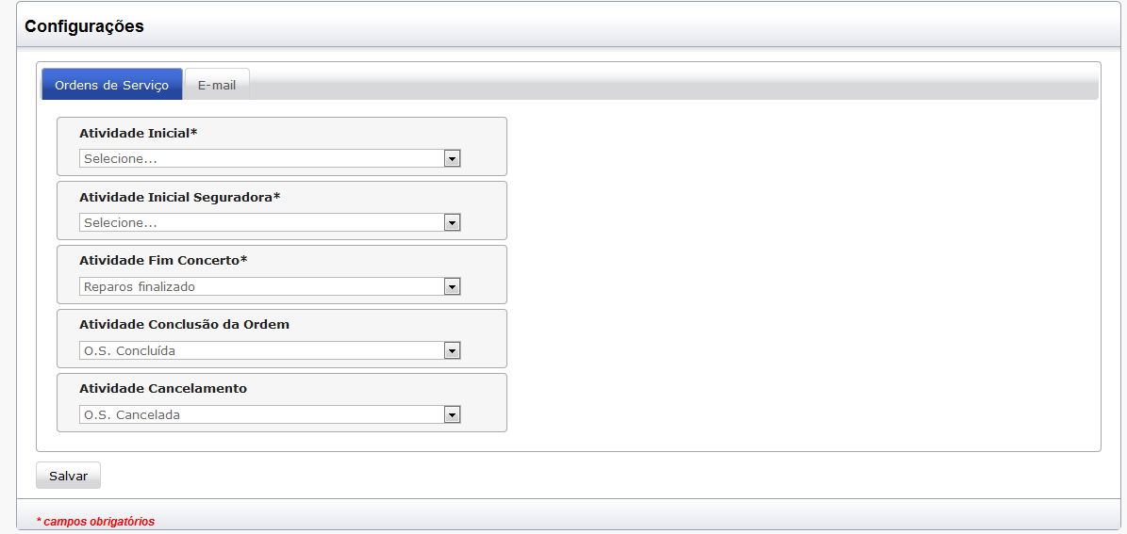

Figura - Tela de Configurações do Sistema (Ordens de Serviço)

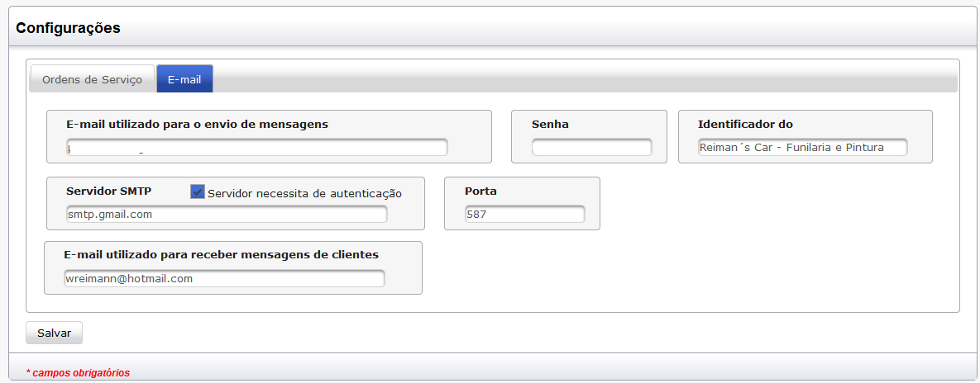

Figura - Tela de Configurações do Sistema (E-mail)

### Pré-condição

Este caso de uso pode iniciar somente se:

1. O sistema tiver executado o UC08 – Efetuar Login.

2. O usuário logado deve ter perfil de gerente para acessar a tela.

### Pós-condição

Após o fim normal deste caso de uso o sistema deve:

1. Ter pesquisado ou alterado as configurações do sistema;

### Autor Primário

Funcionário.

### Fluxo Principal

1. O sistema carrega os dados da configuração de ordens de serviço e e-mail;

2. O sistema apresenta a tela **DV1**;

3. O ator preenche todos os campos da tela e pressiona o botão “Salvar”**;**

4. O sistema verifica o preenchimento dos campos da tela **(R3171)(E1)**;

5. O sistema grava os dados das configurações no banco de dados **(E2)**;

6. O sistema notifica ao usuário que o registro foi alterado com sucesso;

7. O caso de uso é encerrado.

### Fluxos de Exceções

**E1- Campos obrigatórios não preenchidos:**

1.O sistema verifica que os campos obrigatórios não foram preenchidos.

2. O sistema retorna a mensagem: “Campos obrigatórios não foram preenchidos”.

3. O caso de uso é finalizado com erro.

**E2- Erro ao salvar os dados das configurações no banco de dados:**

1. O sistema apresenta uma mensagem: “Não foi possível salvar as informações no banco de dados.”.

2. O caso de uso é finalizado com erro.